**TRƯỜNG ĐẠI HỌC SƯ PHẠM KỸ THUẬT THÀNH PHỐ HỒ CHÍ MINH**



KHOA ĐÀO TẠO CHẤT LƯỢNG CAO

**ĐỒ ÁN TỐT NGHIỆP**

THIẾT KẾ VÀ THI CÔNG HỆ THỐNG PHÂN LOẠI DƯA LƯỚI ỨNG DỤNG XỬ LÝ ẢNH

**SVTH: NGUYỄN PHONG HÀO**

**MSSV: 16143221**

**SVTH: BÙI VIỆT TÙNG**

**MSSV: 16146224**

**NGÀNH: CNKT CƠ ĐIỆN TỬ**

**GVHD: TS. TRƯƠNG ĐÌNH NHƠN**

Tp. Hồ Chí Minh, tháng 7 năm 2021

**TRƯỜNG ĐẠI HỌC SƯ PHẠM KỸ THUẬT THÀNH PHỐ HỒ CHÍ MINH**



KHOA ĐÀO TẠO CHẤT LƯỢNG CAO

**ĐỒ ÁN TỐT NGHIỆP**

THIẾT KẾ VÀ THI CÔNG HỆ THỐNG PHÂN LOẠI DƯA LƯỚI ỨNG DỤNG XỬ LÝ ẢNH

**SVTH: NGUYỄN PHONG HÀO**

**MSSV: 16143221**

**SVTH: BÙI VIỆT TÙNG**

**MSSV: 16146224**

**NGÀNH: CNKT CƠ ĐIỆN TỬ**

**GVHD: TS. TRƯƠNG ĐÌNH NHƠN**

Tp. Hồ Chí Minh, tháng 7 năm 2021

|  |  |
| --- | --- |
| **KHOA ĐÀO TẠO CHẤT LƯỢNG CAO**  **BỘ MÔN CNKT CƠ ĐIỆN TỬ** | **CỘNG HÒA XÃ HỘI CHỦ NGHĨA VIỆT NAM**  **Độc lập – Tự do – Hạnh phúc**  ----o0o----  Tp. Hồ Chí Minh, ngày…tháng…năm… |

# NHIỆM VỤ ĐỒ ÁN TỐT NGHIỆP

**Họ và tên sinh viên:** Nguyễn Phong Hào **MSSV:** 16143221

**Họ và tên sinh viên:** Bùi Việt Tùng **MSSV:** 16146224

**Ngành:** Công nghệ Kỹ thuật Cơ điện tử **Lớp:** 16146CL3

**Giảng viên hướng dẫn:** Pgs. Ts. Trương Đình Nhơn **ĐT:**

**Ngày nhận đề tài:** **Ngày bộp đề tài:**

1. Tên đề tài: **Thiết kế và thi công hệ thống phân loại dưa lưới ứng dụng xử lý ảnh**

2. Các số liệu, tài liệu ban đầu:

3. Nội dung chính của đồ án:

* Thiết kế hệ thống cơ khí
* Nghiên cứu xử lý ảnh
* Phân loại nông sản (dưa lưới)
* Lập trình điều khiển hệ thống

4. Các sản phẩm dự kiến:

5. Ngôn ngữ trình bày: Tiếng Việt

**GIẢNG VIÊN HƯỚNG DẪN**

|  |  |
| --- | --- |
| **KHOA ĐÀO TẠO CHẤT LƯỢNG CAO**  **BỘ MÔN CNKT CƠ ĐIỆN TỬ** | CỘNG HÒA XÃ HỘI CHỦ NGHĨA VIỆT NAM  Độc lập – Tự do – Hạnh phúc  ----o0o----  Tp. Hồ Chí Minh, ngày…tháng…năm… |

# PHIẾU NHẬN XÉT ĐỒ ÁN

# (Dành cho giảng viên hướng dẫn)

**Họ và tên sinh viên:** Nguyễn Phong Hào **MSSV:** 16143221

**Họ và tên sinh viên:** Bùi Việt Tùng **MSSV:** 16146224

**Hội đồng**:……………………………………………………………………….

**Tên đề tài**: Thiết kế và thi công hệ thống phân loại dưa lưới ứng dụng xử lý ảnh

**Ngành đào tạo**: Công nghệ kĩ thuật cơ - điện tử

**Họ và tên GV hướng dẫn:** Pgs. Ts. Trương Đình Nhơn

Ý KIẾN NHẬN XÉT

1. Nhận xét về tinh thần, thái độ làm việc của sinh viên (không đánh máy)

2. Nhận xét về kết quả thực hiện của ĐACĐT (không đánh máy)

2.1.Kết cấu, cách thức trình bày ĐACĐT:

2.2 Nội dung đồ án:

(Cơ sở lý luận, tính thực tiễn và khả năng ứng dụng của đồ án, các hướng nghiên cứu có thể tiếp tục phát triển)

2.3.Kết quả đạt được:

2.4. Những tồn tại (nếu có):

3. Đánh giá:

|  |  |  |  |
| --- | --- | --- | --- |
| **TT** | **Mục đánh giá** | **Điểm tối đa** | **Điểm đạt được** |
|  | **Hình thức và kết cấu ĐACĐT** | **30** |  |
| 11 | Đúng format với đầy đủ cả hình thức và nội dung của các mục | 10 |  |
|  | Mục tiêu, nhiệm vụ, tổng quan của đề tài | 10 |  |
|  | Tính cấp thiết của đề tài | 10 |  |
|  | **Nội dung ĐACĐT** | **50** |  |
|  | Khả năng ứng dụng kiến thức toán học, khoa học và kỹ thuật, khoa học xã hội… | 5 |  |
|  | Khả năng thực hiện/phân tích/tổng hợp/đánh giá | 10 |  |
| 22 | Khả năng thiết kế chế tạo một hệ thống, thành phần, hoặc quy trình đáp ứng yêu cầu đưa ra với những ràng buộc thực tế. | 15 |  |
|  | Khả năng cải tiến và phát triển | 15 |  |
|  | Khả năng sử dụng công cụ kỹ thuật, phần mềm chuyên ngành… | 5 |  |
| 3 | **Đánh giá về khả năng ứng dụng của đề tài** | **10** |  |
| 4 | **Sản phẩm cụ thể của ĐACĐT** | **10** |  |
|  | **Tổng điểm** | **100** |  |

4. Kết luận:

🞎 Được phép bảo vệ

🞎 Không được phép bảo vệ

TP.HCM, ngày…tháng….năm 2020

Giảng viên hướng dẫn

|  |  |
| --- | --- |
| **KHOA ĐÀO TẠO CHẤT LƯỢNG CAO**  **BỘ MÔN CNKT CƠ ĐIỆN TỬ** | CỘNG HÒA XÃ HỘI CHỦ NGHĨA VIỆT NAM  Độc lập – Tự do – Hạnh phúc  ----o0o----  Tp. Hồ Chí Minh, ngày…tháng…năm… |

**PHIẾU NHẬN XÉT ĐỒ ÁN**

# (Dành cho giảng viên phản biện)

**Họ và tên sinh viên**: Nguyễn Phong Hào **MSSV**: 16143221

**Họ và tên sinh viên**: Bùi Việt Tùng **MSSV**: 16146224

**Hội đồng**:

**Tên đề tài**: Thiết kế và thi công hệ thống phân loại dưa lưới ứng dụng xử lý ảnh

**Ngành đào tạo**: Công nghệ kĩ thuật cơ - điện tử

**Họ và tên GV phản biện**:………………………………………………

**Ý KIẾN NHẬN XÉT**

1. Kết cấu, cách thức trình bày ĐACĐT:

2. Nội dung đồ án:

(Cơ sở lý luận, tính thực tiễn và khả năng ứng dụng của đồ án, các hướng nghiên cứu có thể tiếp tục phát triển)

3. Kết quả đạt được:

4. Những thiếu sót và tồn tại của ĐACĐT:

5. Câu hỏi:

6. Đánh giá:

|  |  |  |  |
| --- | --- | --- | --- |
| **TT** | **Mục đánh giá** | **Điểm tối đa** | **Điểm đạt được** |
|  | **Hình thức và kết cấu ĐACĐT** | **30** |  |
|  | Đúng format với đầy đủ cả hình thức và nội dung của các mục | 10 |  |
| 1 | Mục tiêu, nhiệm vụ, tổng quan của đề tài | 10 |  |
|  | Tính cấp thiết của đề tài | 10 |  |
|  | **Nội dung ĐACĐT** | **50** |  |
|  | Khả năng ứng dụng kiến thức toán học, khoa học và kỹ thuật, khoa học xã hội… | 5 |  |
| 2 | Khả năng thực hiện/phân tích/tổng hợp/đánh giá | 10 |  |
|  | Khả năng thiết kế, chế tạo một hệ thống, thành phần, hoặc quy trình đáp ứng yêu cầu đưa ra với những ràng buộc thực tế. | 15 |  |
|  | Khả năng cải tiến và phát triển | 15 |  |
|  | Khả năng sử dụng công cụ kỹ thuật, phần mềm chuyên ngành… | 5 |  |
| 3 | **Đánh giá về khả năng ứng dụng của đề tài** | **10** |  |
| 4 | **Sản phẩm cụ thể của ĐACĐT** | **10** |  |
|  | **Tổng điểm** | **100** |  |

TP.HCM, ngày…tháng…năm 2020

Giảng viên phản biện

# LỜI CẢM ƠN

Trải qua hơn 6 tháng thực hiện đề tài, với khối lượng công việc khổng lồ, nhóm đã hoàn thiện được đồ án. Đóng góp vào sự thành công này không thể không nhắc đến sự tìm hiểu và quyết tâm của các thành viên trong nhóm cùng sự ủng hộ, động viên nhiệt tình của thầy cô và bạn bè.

Đầu tiên, nhóm chúng em xin cảm ơn trường Đại học Sư Phạm Kỹ Thuật Tp. HCM, Khoa Đào tạo Chất Lượng Cao đã tạo điều kiện cho chúng em có cơ hội thực hiện đồ án này. Tiếp theo, nhóm cũng xin gửi lời cảm ơn chân thành đến giáo viên hướng dẫn: PGS. TS. Trương Đình Nhơn. Thầy đã tận tình hướng dẫn và góp ý, cũng như đưa ra các chỉ dẫn cho nhóm để giải quyết các vấn đề khó khăn trong suốt quá trình thực hiện đồ án.

Bên cạnh đó, không thể không kể đến sự giúp đỡ nhiệt tình các thầy cô trong khoa nói chung và bộ môn Cơ - điện tử nói riêng. Các Thầy Cô đã luôn sẵn lòng cho nhóm những ý kiến chỉ dẫn, cũng như tư vấn khi nhóm gặp những vấn đề khó khăn về thiết kế, gia công cũng như lựa chọn các trang thiết bị, máy móc gia công cho phù hợp với đồ án.

Với điều kiện thời gian cũng như kinh nghiệm còn hạn chế của bản thân nên đồ án này không thể tránh được những thiếu sót. Chúng em rất mong nhận được sự chỉ bảo, đóng góp ý kiến của các thầy cô để chúng em có điều kiện bổ sung, nâng cao ý thức của mình, phục vụ tốt hơn công việc và cuộc sống sau này.

Cuối cùng, nhóm xin gửi lời cảm ơn đến bạn bè, những người đã cùng đồng hành nhóm trong suốt thời gian qua.

Một lần nữa xin chân thành cảm ơn!

# LỜI MỞ ĐẦU

Việt Nam là một quốc gia có thế mạnh về nền nông nghiệp với nhiều loại nông sản được canh tác và xuất khẩu, một trong số đó là dưa lưới – nông sản phổ biến và rất được người tiêu dùng ưa thích vì giá trị dinh dưỡng mà nó mang lại, nhưng khâu phân loại và đánh giá chất lượng sản phẩm để đên tay người tiêu dùng đang là một thách thức lớn. Trong khâu thu mua dưa lưới ở các nhà vườn, các vựa thu mua sẽ phải phân loại và đánh giá chất lượng sản phẩm từ đó để có thể định giá thu và giá bán ra thị trường. Các thao tác thủ công trong việc kiểm tra chất lượng và phân loại ảnh hưởng rất lớn đến thời gian và tiền bạc của doanh nghiệp thu mua, theo đó giá thành của các sản phẩm cũng tăng lên đáng kể. Hơn nữa, cách kiểm tra phân loại thu công còn dựa quá nhiều vào cảm tính và kinh nghiệm của con người nên dễ bị sai sót nên ảnh hưởng tới chất lượng buôn bán của các cửa hàng. Dựa vào những thực trạng trên, nhóm đã nguyên cứu thiết kế và thi công hệ thống phân loại dưa lưới ứng dụng xử lý ảnh. Dựa trên tiêu chí phân loại của doanh nghiệp thu mua mong muốn nhà vườn đáp ứng. Với mong muốn giảm chi phí chi trả, cũng như công sức của nhân viên, hệ thống phân loại dưa lưới tự động được chế tạo với hệ thống các băng tải có camera trích xuất được hình ảnh dưa lưới để phân tích đặc điểm và hệ thống cân tự động. Từ đó giúp cho việc nhận dạng được các đặc điểm bên ngoài và khối lượng dưa lưới để phân loại và kiểm định chất lượng sản phẩm. Đặc biệt, chi phí cho cả hệ thống phân loại dưa lưới có giá thành thấp, hệ thống cũng dễ lắp đặt và vận chuyển đến từng vựa thu mua và doanh nghiệp.

# PREFACE

Vietnam is a country with strengths in agriculture with many agricultural products being cultivated and exported, one of which is cantaloupe – a popular agricultural product and very popular with consumers because of its nutritional, but the stage of classifying and evaluating product quality to reach consumers is a big challenge. In the stage of purchasing cantaloupe at gardeners, the purchasing granary will have to classify and evaluate the quality of the products from there to be able to determine the collection price and the market price. Manual operations in quality control and classification greatly affect the time and money of the purchasing enterprise, and accordingly the cost of products also increases significantly. Moreover, the way to check the classification of wages is also based too much on human emotions and experience, so it is prone to errors, which affects the quality of the stores. Based on the above facts, we has researched the design and construction of a cantaloupe classification system using image processing applications, based on the classification criteria of the purchasing enterprise that the gardener wants to meet. With the desire to reduce costs, as well as staff effort, the automatic cantaloupe sorting system was built with a system of conveyors with cameras that extract images of cantaloupe to analyze characteristics and systems automatic weighing system. From there, it helps to identify the external characteristics and weight of cantaloupe to classify and verify product quality. In particular, the cost of the whole cantaloupe sorting system is low, the system is also easy to install and transport to each purchasing granary and business.

MỤC LỤC

NHIỆM VỤ ĐỒ ÁN TỐT NGHIỆP i

PHIẾU NHẬN XÉT ĐỒ ÁN ii

(Dành cho giảng viên hướng dẫn) ii

(Dành cho giảng viên phản biện) v

LỜI CẢM ƠN viii

LỜI MỞ ĐẦU ix

PREFACE x

DANH SÁCH HÌNH ẢNH xiv

DANH SÁCH BẢNG BIỂU xvi

DANH MỤC TỪ VIẾT TẮT xvii

CHƯƠNG 1: TỔNG QUAN VỀ ĐỀ TÀI 1

1.1. Lý do chọn đề tài 1

1.2. Mục tiêu và nội dung nghiên cứu 1

1.3. Phạm vi đề tài 2

1.4. Bố cục 2

CHƯƠNG 2: CƠ SỞ LÝ THUYẾT 4

2.1. Nhu cầu và thực trạng hiện nay 4

2.2. Tổng quan về các loại dưa lưới 4

2.3. Tiêu chí phân loại dưa lưới 6

2.4. Một số sản phẩm máy phân loại trái cây trên thị trường hiện nay 7

2.4.1. Hệ thống phân loại ứng dụng cơ cấu cơ khí 8

2.4.2. Hệ thống phân loại ứng dụng các loại cảm biến 9

2.4.3. Hệ thống phân loại quang học (ứng dụng thị giác máy tính) 11

2.5. Tổng quan về thị giác máy tính 13

2.5.1. Xử lý ảnh 13

2.5.2. Thư viện OpenCV 15

CHƯƠNG 3: PHƯƠNG ÁN VÀ CHỌN NGUYÊN LÝ MÁY THIẾT KẾ HỆ THỐNG 17

3.1. Phương án thiết kế và chọn nguyên lý máy cho cân băng tải 17

3.1.1. Tổng quan về cảm biến cân nặng 17

3.1.2. Loadcell sử dụng nguyên lý đo độ biến dạng dùng mạch cầu Wheatstone 17

3.1.3. Loadcell sử dụng nguyên lý đo biến dạng và phục hồi lực điện từ (EMFR) 20

3.2. Các phương án lựa chọn Loadcell cho băng tải cân 22

3.2.1. Phương án 1: Cân băng tải dùng Loadcell sử dụng nguyên lý đo độ biến dạng sử dụng mạch cầu Wheatstone 22

3.2.2. Phương án 2: Cân băng tải dùng Loadcell sử dụng nguyên lý đo độ biến dạng và phục hồi lực điện từ (EMFR) 23

3.2.3. Tính toán thiết kế băng tải cân tự động 25

3.2.4. Cơ cấu phân loại 39

3.2.5. Phần khung chân đế của băng tải 39

CHƯƠNG 4: THIẾT KẾ HỆ THỐNG ĐIỆN VÀ LẬP TRÌNH 41

4.1. Tổng quan sơ đồ khối hệ thống 41

4.2. Sơ đồ kết nối hệ thống 43

4.2.1. Thiết kế khối thu tín hiệu cân nặng và khối chyển đổi ADC HX711 43

4.2.2. Khối cảm biến hồng ngoại 44

4.2.3. Khối xử lý trung tâm 44

4.2.4. Khối xử lý ảnh 45

4.3. Lập trình hệ thống 47

4.3.1. Khối xử lý trung tâm 47

4.3.2. Khối xử lý ảnh 49

CHƯƠNG 5: KẾT QUẢ, NHẬT XÉT VÀ ĐÁNH GIÁ 51

5.1. Kết quả tổng quan 51

5.2. Kết quả đạt được 51

5.2.1. Mô hình sản phẩm hoàn thiện 51

5.2.2. Kết quả thực nghiệm cân tự động 51

5.3. Nhận xét và đáng giá 51

5.3.1. Nhận xét kết quả đạt được 51

5.3.2. Đánh giá kết quả đạt được 51

CHƯƠNG 6: KẾT LUẬN VÀ HƯỚNG PHÁT TRIỂN 52

6.1. Kết luận 52

6.2. Hướng phát triển 52

TÀI LIỆU THAM KHẢO 53

# DANH SÁCH HÌNH ẢNH

Hình 2.1 Dưa lưới Thái Lan TL3 – [nguồn sunigreenfarm.vn] 5

Hình 2.2 Dưa lưới Hami – [nguồn dualuoi-hami.weebly.com] 5

Hình 2.3 Dưa lưới quả dài – [nguồn nongsanhaugiang.com] 6

Hình 2.4 Máy YY-SN của công ty Henan Union – [nguồn hnunmachinery.com] 9

Hình 2.5 Máy AZS-XS-7200 trang food-machine.org – [nguồn food-machine.org] 10

Hình 2.6 Máy Raynbow R-50 – [nguồn atcoworld.com] 12

Hình 2.7 Các thành phần của thị giác máy tính 13

Hình 2.8 Trích xuất thông tin ảnh dựa trên giá trị điểm ảnh 13

Hình 2.9 Các quá trình của xử lý ảnh 14

Hình 3.1 Cầu điện trở Wheatstone - [nguồn: Mettler Toledo (2019)] 17

Hình 3.2 Loadcell ở trạng thái không tải - [nguồn: Mettler Toledo (2019)] 18

Hình 3.3 Loadcell lò xo xoắn chống rung FCAL - [nguồn: Mt.com/product] 18

Hình 3.4 Loadcell TSA Mettler Toledo - [nguồn: Mt.com/product] 19

Hình 3.5 Loadcell SCB Mettler Toledo - [nguồn: Mt.com/product] 19

Hình 3.6 Loadcell SBD Mettler Toledo - [nguồn: Mt.com/product] 19

Hình 3.7 Loadcell EMFR khi có tải tải - [nguồn: Mettler Toledo] 21

Hình 3.8 Sơ đồ khối nguyên lý phương án 1 22

Hình 3.9 Sơ đồ khối nguyên lý phương án 2 23

Hình 3.10 Biểu đồ phân bố lực 27

Hình 3.11 Sơ đồ lực tác dụng lên trục quay chủ động 29

Hình 3.12 Sơ đồ lực tác dụng lên trục quay bị động 30

Hình 3.13 Biểu đồ lực tác động lên trục quay băng tải và Moment 32

Hình 3.14 Con lăn thiết kế trên phần mềm SolidWorks. 32

Hình 3.15 Motor ZBA37-3530 24V 48RPM 34

Hình 3.16 Tấm gá trục rulo 35

Hình 3.17 Tấm gá con lăn và động cơ 35

Hình 3.18 Cách lắp đặt Loadcell 36

Hình 3.19 Loadcell thanh 10Kg - [nguồn: linkiendientucaka] 37

Hình 3.20 HX711 và sơ đồ kết nối với Loadcell - [nguồn: linkiendientucaka] 38

Hình 3.21 Khay phân loại 39

Hình 3.22 Nhôm định hình 20x20 - [nguồn: vatgia.com] 40

Hình 3.23 Khung chân đế nhôm 20x20 40

Hình 4.1 Sơ đồ khối của hệ thống 41

Hình 4.2 Sơ đồ kết nối hệ thống 43

Hình 4.3 Sơ đồ chân Arduino Mega 2560 – [nguồn arduino.cc] 45

Hình 4.4 Sơ đồ chân Raspberry – [nguồn: raspberrypi.org] 46

Hình 4.5 Webcam Logitech C270 – [nguồn logitech.com] 47

Hình 4.6 Lưu đồ giải thuật hệ thống 47

Hình 4.7 Lưu đồ giao tiếp của Raspberry 48

# DANH SÁCH BẢNG BIỂU

Bảng 2.1 Bảng tiêu chí phân loại giống dưa Nhật của Nông trại Phan Nam, An Giang. 7

Bảng 2.2 Bảng thông số của máy YY-SN 8

Bảng 2.3 Bảng thống số máy AZS-XS-7200 10

Bảng 2.4 Bảng thông số máy Raynbow R-50 11

Bảng 3.1 Bảng đánh giá tiêu chí phương án lựa chọn Loadcell 24

Bảng 3.2 Bảng đánh giá tiêu chí phương án lựa chọn băng tải 26

Bảng 3.3 Bảng thông số ban đầu của hệ thống băng tải 27

# DANH MỤC TỪ VIẾT TẮT

|  |  |
| --- | --- |
| Chữ cái viết tắt | Cụm từ đầy đủ |
| ADC | Analog-to-Digital |
| EMFR | Electromagnetic Field Radiation |
| HD | High Definition |
| HDMI | High Definition Multimedia Interface |
| LCD | Liquid Crystal Display |
| NPN | Negative-Positive-Negative |
| OpenCV | Open Source Computer Vision Library |
| RPM | Rotations Per Minute |
| RTOS | Real-Time Operating System |
| USB | Universal Serial Bus |
| VAC | Volts Alternating Current |
| VDC | Volts Direct Current |

# TỔNG QUAN VỀ ĐỀ TÀI

## Lý do chọn đề tài

Dưa lưới là một trong những loại cây ăn trái rất được ưa chuộng trên thị trường và có giá trị xuất khẩu rất cao. Hiện nay trên khắp cả nước, các mô hình trông dưa lưới trong nhà màng ngày càng xuất hiện nhiều, kéo theo đó nguồn cung dưa lưới ngày càng tăng khiến cho việc thu mua của các doanh nghiệp phải được thực hiện nhanh chóng. Nhưng để phân loại được trái dưa lưới cần phải kết hợp nhiều yếu tố như màu sắc, khối lượng, hình dạng lưới,… Vì thế việc phân loại đòi hỏi nguồn nhân lực giàu kinh nghiệm để có thể đáp ứng được năng suất đưa ra.

Nhận thấy nhu cầu thực tiễn cũng như tính cấp thiết cần có một giải pháp hiệu quả trong việc phân loại dưa lưới, cũng như tiết kiệm chi phí thuê nhân công, nhóm chúng em quyết định chọn đề tài “Thiết kế và thi công hệ thống phân loại dưa lưới ứng dụng xử lý ảnh”. Đối tượng hướng tới của nhóm là các doanh nghiệp và vựa thu mua dưa lưới vừa và nhỏ. Với hệ thống phân loại và đánh giá dưa lưới tự động nhóm hi vọng sẽ giúp cho việc phân lọa dưa lưới sẽ trở nên dễ dàng, nhanh chóng và chính xác hơn.

## Mục tiêu và nội dung nghiên cứu

Mục tiêu của nhóm khi thực hiện đề tài:

* Tính được mật độ lưới trên quả dưa thông qua hình ảnh từ camera.
* Cân đúng khối lượng của quả.
* Phân loại được quả loại I và loại II theo tiêu chí thu thập được từ nhà vườn.

Nội dung nghiên cứu đề tài bao gồm:

* Khảo sát hệ thống phân loại tự động trên các mô hình có sẵn.
* Nghiên cứu trên mô hình thực tế.
* Nghiên cứu hoạt động các hệ thống xử lý ảnh.
* Khảo sát tiêu chí phân loại của các nhà vườn trồng dưa lưới.

## Phạm vi đề tài

Do những giới hạn nhất định về kinh tế, hệ thống chỉ thu lấy hình ảnh từ 1 phía của quả dưa lưới. Nhóm chỉ sử dụng dưa lưới giống Nhật để thấy rõ được vân lưới. Bên cạnh đó việc xử lý ảnh còn sai sót trong một số trường hợp cần được cải tiến và hoàn thiện. Cuối cùng đề tài này của nhóm đã cung cấp thêm một giải pháp phân loại bằng vân lưới và tự động hóa một phần quá trính phân loại. Đồng thời tiết kiệm chi phí và thời gian cho quá trình phân loại.

## Bố cục

Đề tài này gồm có 6 chương. Nhóm chúng em sẽ giới thiệu và trình bày các giải pháp, cách thực hiện các vấn đề đặt ra cho hệ thống phân loại dưa lưới ứng dụng xử lý ảnh.

**Chương 1: Tổng quan đề tài**

Trong chương 1, chúng em sẽ trình bày những vấn đề về nhu cầu cung ứng dưa lưới dẫn đến lý do chọn đề tài. Những mục tiêu đề ra, phương pháp nghiên cứu cùng với những nhiệm vụ cần phải giải quyết, giới hạn và bố cục đề tài.

**Chương 2: Cở sở lý thuyết**

Chương này trình bày phần cơ sở lý thuyết nêu rõ nhu cầu, đối tượng mà đề tài hướng đến và tổng quan tình hình công nghệ hiện tại.

**Chương 3: Phương án và chọn nguyên lý thiết hệ thống**

Lên phương án thiết kế và chọn linh kiện, vật liệu để thi công hệ thống.

**Chương 4: Thiết kế hệ thống điện và lập trình**

Chương này sẽ làm rõ về quá trình thiết kế mạch, bộ điều khiển hệ thống, quá trình xử lý ảnh và phân loại dưa lưới.

**Chương 5: Kết quả, nhận xét và đánh giá**

Chạy thực nghiệm thu thập dữ liệu và đánh giá những chức năng chính của hệ thống: tính toán mật độ vân lưới, cân tự động khối lượng quả và phân loại quả theo tiêu chí đã đặt ra.

**Chương 6: Kết luận và hướng phát triển**

Từ kết quả đã đạt được bên trên, chương này sẽ kết luận những gì đã và chưa đạt được, từ đó sẽ đưa ra hướng phát triển về sau cho đề tài.

# CƠ SỞ LÝ THUYẾT

## Nhu cầu và thực trạng hiện nay

Hiện nay nhu cầu về tiêu thụ cây ăn trái nói chung và dưa lưới nói riêng là rất lớn. Theo khảo sát của nhóm trung bình một ngày các siêu thị, bách hóa nhập một số lượng lớn hàng hóa để đáp ứng nhu cầu cho người tiêu dùng. Do đó các chủ doanh nghiệp và các vựa thu mua phải tốn không ít thời gian, chi phí chi trả cũng như gặp nhiều khó khăn trong việc kiểm tra, cân đo khối lượng và phân loại dưa lưới. Cùng với đó là người thực hiện việc phân loại dưa phải có nhiều kinh nghiệm nếu muốn công việc đạt năng suất hiệu quả.

Trên thị trường hiện tại, đã có những dòng sản phẩm để giải quyết nhu cầu phân loại trái cây nói chung và dưa lưới nói riêng đang được sử dụng trong các doanh nghiệp và các vựa thu mua. Những dòng sản phẩm đó có thể đáp ứng được nhu cầu của doanh nghiệp nhưng hiện nay yêu cầu phân loại dưa lưới ngày càng khắt khe khiến cho việc áp dụng các kỹ thuật mới đặc biệt là xử lý ảnh vào các máy phân loại là điều cần thiết. Chưa kể những dòng sản phẩm hiện có này tốn rất nhiều chi phí nhân công vận hành máy.

## Tổng quan về các loại dưa lưới

Do nhu cầu ngày càng tăng về nhu cầu bảo vệ sức khỏe trong ăn uống, ngày càng nhiều giống dưa được các nhà vườn ở Việt Nam lai giống và canh tác. Dưới đây là 1 số loại dưa lưới đặc trung và thông dụng ở Việt Nam.

**Dưa lưới TL3** được trồng từ hạt giống TL3 F1 thuần chủng xuất xứ từ Nhật Bản, có hình dáng quả tròn đều, vỏ mỏng xanh nhạt, cấu trúc vân lưới chi chít và nổi rõ, thịt dày mịn có màu cam.

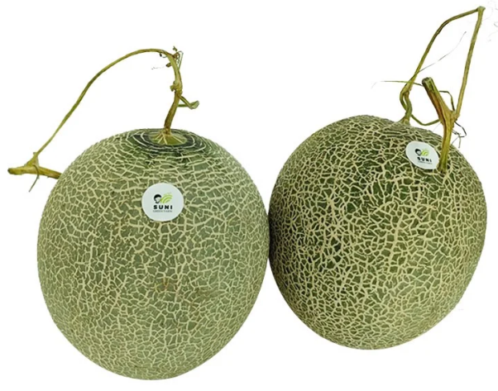

Hình 2.1 Dưa lưới Thái Lan TL3 – [nguồn sunigreenfarm.vn]

**Dưa lưới Hami** là một loại dưa lưới có nguồn gốc từ vùng Hami của Tân Cương, nó có vỏ ngoài trắng hoặc vàng xanh và hương vị rất ngọt, giòn. Bên cạnh đó, dưa lưới Hami còn được gọi là dưa tuyết hoặc dưa Hami Trung Quốc , loại dưa này có hơn 100 giống lai và hình thức trồng trọt.

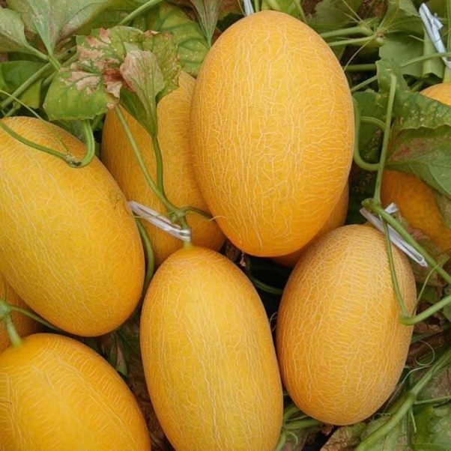

Hình 2.2 Dưa lưới Hami – [nguồn dualuoi-hami.weebly.com]

**Giống dưa lưới quả dài** quả hình oval, da màu xanh có các đường gân trắng đan xen như lưới. Thịt quả dưa lưới màu vàng cam rất hấp dẫn, hàm lượng đường cao, ăn ngon, ngọt.

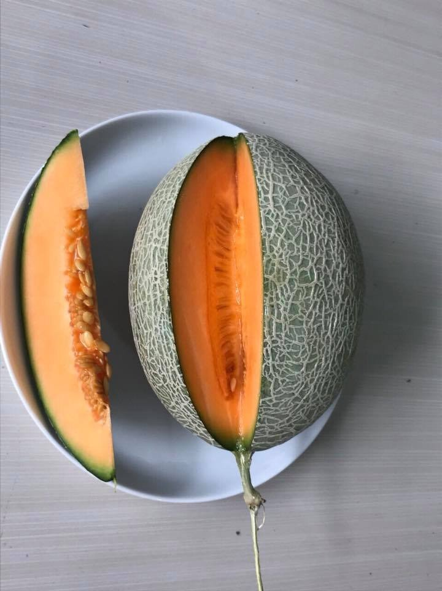

Hình 2.3 Dưa lưới quả dài – [nguồn nongsanhaugiang.com]

## Tiêu chí phân loại dưa lưới

Tùy thuốc vào từng nhà vườn và từng nơi thu mua mà sẽ có những tiêu chí khắt khe khác nhau, nhưng nhìn chung để đánh giá chất lượng của 1 quả dưa lưới người ta sẽ dựa vào 3 tiêu chí chính: trọng lượng, vân lưới và độ Brix (độ ngọt).

Do tính phổ biến và hình dạng vân lưới nổi rõ, dễ nhận biết nên nhóm em đã chọn giống dưa lưới Nhật Bản TL3 để làm mẫu cho hệ thống.

Bảng 2.1 Bảng tiêu chí phân loại giống dưa Nhật của Nông trại Phan Nam, An Giang.

|  |  |  |  |  |
| --- | --- | --- | --- | --- |
| **Loại** | **Trọng lượng** | **Vân lưới** | **Độ Brix** | **Khác** |
| I | 1.2 - 2.2Kg | Đều, nổi, không tạo vết nứt trên trái. Trái đạt >50% vân lưới theo đặc tính giống nhà sản xuất. | 13 trở lên. | Trái tưới trên cây, không bị héo trái, không hư hỏng, trái của cây không bị bệnh. |
| II | 1.2 - 2.2Kg | Đều, nổi, không tạo vết nứt trên trái. Trái đạt <50% vân lưới theo đặc tính giống nhà sản xuất. | 13 trở lên | Trái tưới trên cây, không bị héo trái, không hư hỏng, trái của cây không bị bệnh. |
| III | 1Kg đến dưới 1.2Kg | - | - | Trái tưới trên cây, không bị héo trái, không hư hỏng, trái của cây không bị bệnh. |

## Một số sản phẩm máy phân loại trái cây trên thị trường hiện nay

Hiện nay trên thị trường có nhiều sản phẩm máy phân loại nông sản của các công ty với nhiều công nghệ khác nhau, đáp ứng nhiều yêu cầu khắc khe khác nhau.

### Hệ thống phân loại ứng dụng cơ cấu cơ khí

Các hệ thống phân loại hoạt động bằng các cơ cấu, chi tiết cơ khí được thiết kế và gia công chính xác theo các kích thước, hình dáng, khối lượng muốn phân loại.

Dưới đây là dòng máy YY-SN của công ty Henan Union – một công ty Trung Quốc chuyên sản xuất và phân phối các máy cơ khí cho nhà máy công nghiệp. Máy dùng để phân loại các loại trái cây vừa và nhỏ như táo, đào, cam,… dựa vào độ lớn của các loại trái cây mà phân loại theo các lỗ kim loại có sẵn trên máy.

Bảng 2.2 Bảng thông số của máy YY-SN

|  |  |
| --- | --- |
| Mã máy | YY-SN |
| Năng suất | 50000Kg/giờ |
| Giới hạn phân loại | 20-1500g |
| Sai số | $±$ 3g |
| Công suất | 1.5KW |
| Kích thước máy | 1.3*4*1m |
| Khối lượng máy | 400Kg |

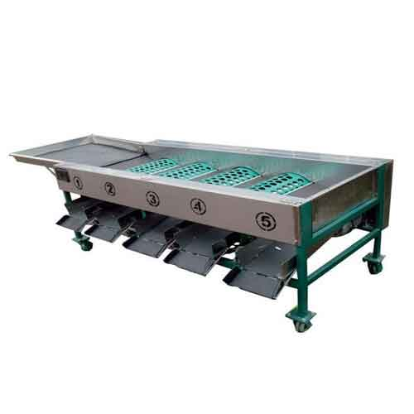

Hình 2.4 Máy YY-SN của công ty Henan Union – [nguồn hnunmachinery.com]

Các loại máy này thường có năng suất cao nhưng chí phí sản xuất và lắp đặt thường tốt kém do phải gai công chính xác các chi tiết máy, chỉ sử dụng cho các loại quả vừa và nhỏ, đặc biệt là tiêu chí phân loại áp dụng vào các loại quả không được đa dạng.

### Hệ thống phân loại ứng dụng các loại cảm biến

Đây là các hệ thống máy có tích hợp một số loại cảm biến như cảm biến khối lượng, cảm biến tiệm cận,… để dựa vào các tính hiệu và thông số trả về từ cảm biến mà tính toán đưa ra kết quả phân loại.

Trang bán hàng điện tử food-machine.org cung cấp dòng máy AZS-XS-7200 phân loại trái cây như táo, chanh, dưa hấu,… tự động dựa theo khối lượng. Được trang bị cảm biến cân nặng và hệ thống PLC, AZS-XS-7200 có thể đưa ra được chính xác cân nặng và phân loại quả dựa vào cân nặng của chúng.

Bảng 2.3 Bảng thống số máy AZS-XS-7200

|  |  |
| --- | --- |
| Mã máy | AZS-XS-7200 |
| Năng suất | 7200 quả/giờ |
| Giới hạn phân loại | 20-1500g |
| Số cấp độ phân loại | $$10$$ |
| Công suất | 0.4KW |
| Kích thước máy | 5.5*1.2*0.86m |
| Khối lượng máy | 600Kg |

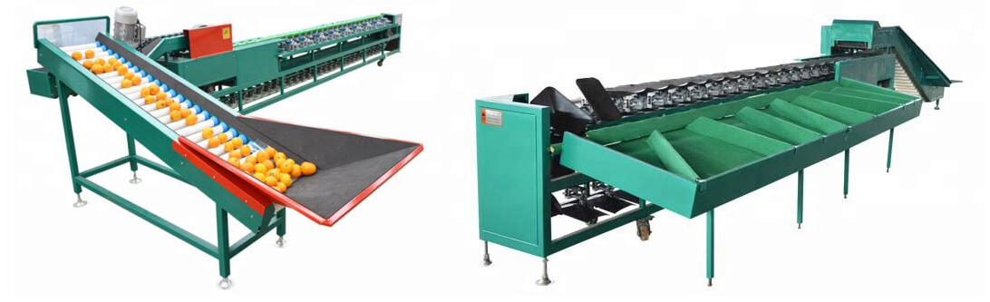

Hình 2.5 Máy AZS-XS-7200 trang food-machine.org – [nguồn food-machine.org]

Các loại máy này hiện đang sử dụng rộng rãi nhờ sự phát triển của PLC trong các nên công nghiệp. Chi phí sản xuất không quá cao và có thể tùy chỉnh thống số phân loại dễ dàng. Các tiêu chí phân loại cũng được đa dạng hóa trên các loại máy này. Mặc khác, vẫn còn một số tiêu chí liên quan tới nhãn quan, phân loại theo hình dạng bên ngoài sẽ gây khó khăn cho loại máy này.

### Hệ thống phân loại quang học (ứng dụng thị giác máy tính)

Hệ thống máy này được ứng dụng công nghệ đang rất được ưa chuộng trong thời đại hiện nay, xử lý ảnh và máy học. Với sự phát triển của kỹ thuật xử lý ảnh và máy tính hiện đại, việc xử lý những hình ảnh đầu vào bằng camera đang được ứng dụng rộng rãi trong các nền công nghiệp, những điều mà công nghệ vi mạch cảm biến điện tử rất khó khăn để làm.

Công ty giải pháp kĩ thuật Atco của Trung Quốc cung cấp dòng máy Raynbow với các “mắt” được trang bị có thể nhìn thấy và phân tích rõ ràng hình dạng các loại quả.

Bảng 2.4 Bảng thông số máy Raynbow R-50

|  |  |
| --- | --- |
| Mã máy | Raynbow R-50 |
| Năng suất | 100 tấn/giờ |
| Giới hạn phân loại | Quả có đường kính trên 25mm |
| Số cấp độ phân loại | - |
| Tốc độ băng tải | 60-70 m/phút |
| Chiều dài máy | 2.8m |
| Chiều dài băng tải | 1.25m |

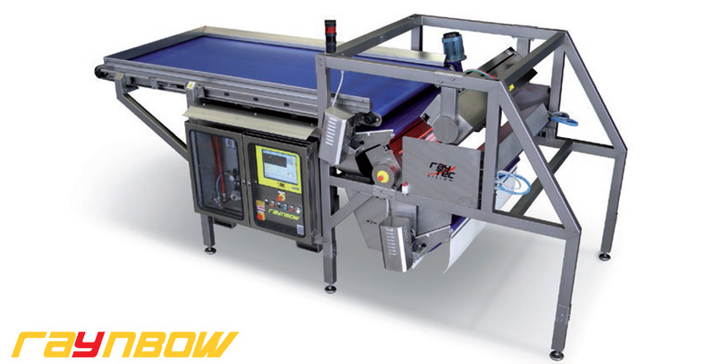

Hình 2.6 Máy Raynbow R-50 – [nguồn atcoworld.com]

Với công nghệ tiên tiến, các máy loại này sẽ được phân loại rất đa dạng tiêu chí phân loại. Giá thành phù hợp do phần cứng không cần gia công chi tiết và phần mềm có thể dễ dàng tùy chỉnh thông số.

## Tổng quan về thị giác máy tính

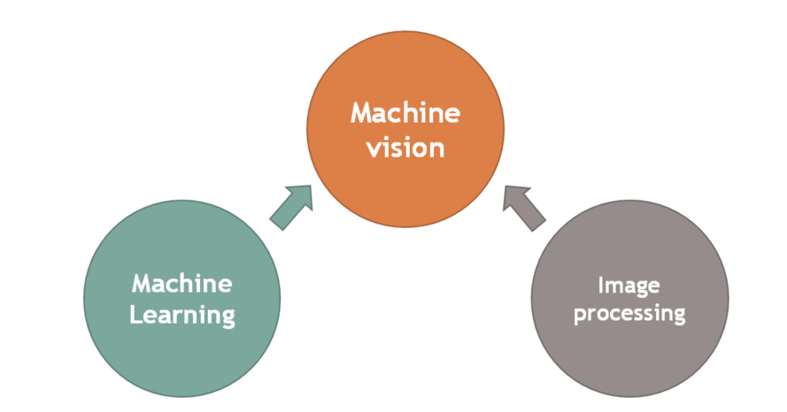

Hình 2.7 Các thành phần của thị giác máy tính

### Xử lý ảnh

Xử lý ảnh là quá trình thao tác trên các điểm ảnh của từng khung hình hoặc bức ảnh để nhận dạng đối tượng hoặc trích xuất đặc điểm của khung hình hoặc bức ảnh đó.

Quá trình xử lý ảnh phân tích và thao tác trên một bức ảnh bằng các sử dụng kiến thức về toán học và khoa học máy tính.

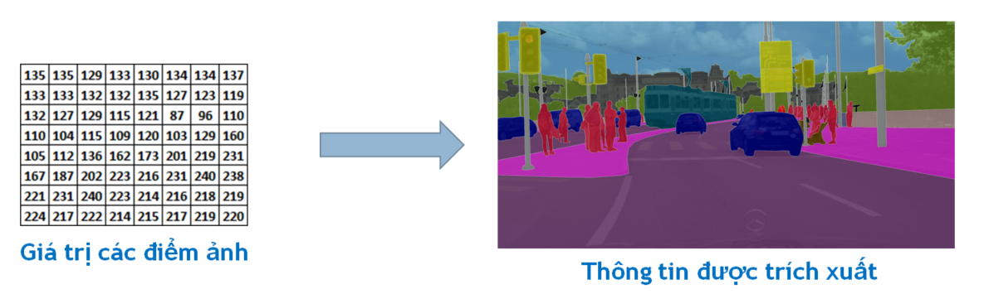

Hình 2.8 Trích xuất thông tin ảnh dựa trên giá trị điểm ảnh

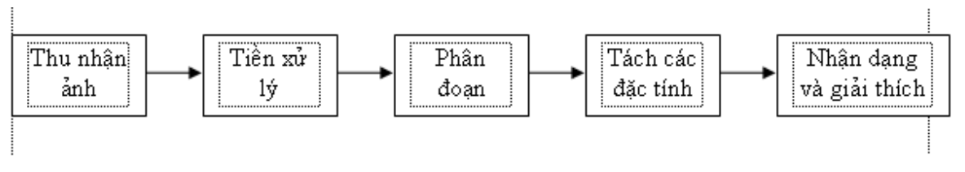

Hình 2.9 Các quá trình của xử lý ảnh

**Thu nhận ảnh:** Đây là công đoạn đầu tiên mang tính quyết định đối với quátrình xửa lý ảnh. Ảnh đầu vào sẽ được thu nhận qua các thiết bị nhờ camera, sensor, máy scanner,v.v… và sau đó các tín hiệu này sẽ được số hóa. Việc lựa chọn các thiết bị thu nhận ảnh sẽ phụ thuộc vào đặc tính của các đối tượng cần xử lý. Các thông số quan trọng ở bước này là độ phân giải, chất lượng màu, dung lượng bộ nhớ và tốc độ thu nhận ảnh của các thiết bị.

**Tiền xử lý:** Ở bước này, ảnh sẽ được cải thiện về độ tương phản, khử nhiễu, khử bóng, khử độ lệch,v.v… với mục đích làm cho chất lượng ảnh trở lên tốt hơn nữa, chuẩn bị cho các bước xử lý phức tạp hơn về sau trong quá trình xử lý ảnh. Quá trình này thường được thực hiện bởi các bộ lọc.

**Phân đoạn ảnh:** Phân đoạn ảnh là bước then chốt trong xử lý ảnh. Giai đoạn này phân tích ảnh thành những thành phần có cùng tính chất nào đó dựa theo biên hay các vùng liên thông. Tiêu chuẩn để xác định các vùng liên thông có thể là cùng màu, cùng mức xám,… Mục đích của phân đoạn ảnh là để có một miêu tả tổng hợp về nhiều phần tử khác nhau cấu tạo lên ảnh thô. Vì lượng thông tin chứa trong ảnh rất lớn, trong khi đa số các ứng dụng chúng ta chỉ cần trích một vài đặc trưng nào đó, do vậy cần có một quá trình để giảm lượng thông tin khổng lồ đó. Quá trình này bao gồm phân vùng ảnh và trích chọn đặc tính chủ yếu

**Tách các đặc tính:** Kết quả của bước phân đoạn ảnh thường được cho dưới dạng dữ liệu điểm ảnh thô, trong đó hàm chứa biên của một vùng ảnh, hoặc tập hợp tất cả các điểm ảnh thuộc về chính vùng ảnh đó. Trong cả hai trường hợp, sự chuyển đổi dữ liệu thô này thành một dạng thích hợp hơn cho việc xử lý trong máy tính là rất cần thiết. Sự chọn lựa cách biểu diễn thích hợp cho một vùng ảnh chỉ mới là một phần trong việc chuyển đổi dữ liệu ảnh thô sang một dạng thích hợp hơn cho các xử lý về sau. Chúng ta còn phải đưa ra một phương pháp mô tả dữ liệu đã được chuyển đổi đó sao cho những tính chất cần quan tâm đến sẽ được làm nổi bật lên, thuận tiện cho việc xử lý chúng.

**Nhận dạng và giải thích:** Đây là bước cuối cùng trong quá trình xử lý ảnh. Nhận dạng ảnh có thể được nhìn nhận một cách đơn giản là việc gán nhãn cho các đối tượng trong ảnh. Giải thích là công đoạn gán nghĩa cho một tập các đối tượng đã được nhận biết.

### Thư viện OpenCV

Dự án OpenCV được bắt đầu từ Intel năm 1999 bởi Gary Bradsky. OpenCV viết tắt cho Open Source Computer Vision Library. OpenCV là thư viện nguồn mở hàng đầu cho thị giác máy tính và học máy, và hiện có thêm tính năng tăng tốc GPU cho các hoạt động theo thời gian thực.

OpenCV được sử dụng cho đa dạng nhiều mục đích và ứng dụng khác nhau bao gồm:

* Kiểm tra và giám sát tự động
* Robot và xe hơi tự lái
* Phân tích hình ảnh y học
* Tìm kiếm và phục hồi hình ảnh/video
* Phim – cấu trúc 3D từ chuyển động
* Nghệ thuật sắp đặt tương tác

OpenCV có cấu trúc mô đun, nghĩa là gói bao gồm một số thư viện liên kết tĩnh hoặc thư viện liên kết động. Một số mô đun phổ biến gồm:

* Image Processing (imgproc) – mô đun xử lý hình ảnh gồm cả lọc hình ảnh tuyến tính và phi tuyến, phép biến đổi hình học, chuyển đổi không gian màu, biểu đồ, và nhiều cái khác.
* Video Analysis (video) – mô đun phân tích video bao gồm các tính năng ước tính chuyển động, tách nền, và các thuật toán theo dõi vật thể.
* Object Detection (objdetect) – phát hiện các đối tượng và mô phỏng của các hàm được định nghĩa sẵn – predefined classes (vd: khuôn mặt, mắt, cốc, con người, xe hơi,…).
* 2D Features Framework (features2d) – phát hiện các đặc tính nổi bật của bộ nhận diện, bộ truy xuất thông số, thông số đối chọi.
* …

OpenCV hiện tại hỗ trợ nhiều ngôn ngữ, mỗi ngôn ngữ có thế mạnh riêng, vậy thì tùy theo nhu cầu mà chọn ngôn ngữ cho phù hợp. Để thực hiện đề tài này nhóm chúng em đã chọn ngôn ngữ C++ vì đây là ngôn ngữ phổ biến nhất hiện tại, tốc độ cử lý nhanh, nhiều lựa chọn và có nhiều môi trường hỗ trợ lập trình. Bên cạnh đó các thiết lập của nó rất hữu ích cho sản phẩm sau này.

# PHƯƠNG ÁN VÀ CHỌN NGUYÊN LÝ MÁY THIẾT KẾ HỆ THỐNG

## Phương án thiết kế và chọn nguyên lý máy cho cân băng tải

### Tổng quan về cảm biến cân nặng

Loadcell là bộ phận có ảnh hưởng trực tiếp đến việc cân chính xác một vật có khối lượng nhất định. Do đó, có nhiều nhà cung cấp cân đã chế tạo ra các loại cân với từng mục đích sử dụng khác nhau. Kinh nghiệm thực tế đã chỉ ra rằng độ chính xác có liên quan trực tiếp đến tốc độ băng tải, cũng như sự ổn định và tính chất của các sản phẩm được cân. Độ chính xác tăng khi tốc độ và lưu lượng hàng băng tải của đường dây giảm. Độ ổn định của sản phẩm trong quá trình cân càng lớn thì độ chính xác càng cao. Do đó với mỗi yêu cầu khác nhau mà ta sẽ có những lựa chọn cho phù hợp và phân loại Loadcell thành hai nhóm chính sau.

### Loadcell sử dụng nguyên lý đo độ biến dạng dùng mạch cầu Wheatstone

Cấu tạo chính của [Loadcell](http://loadcell.com.vn/) gồm các điện trở strain gauges R1, R2, R3, R4 kết nối thành một cầu điện trở Wheatstone như hình dưới và được dán vào bề mặt của thân Loadcell.

[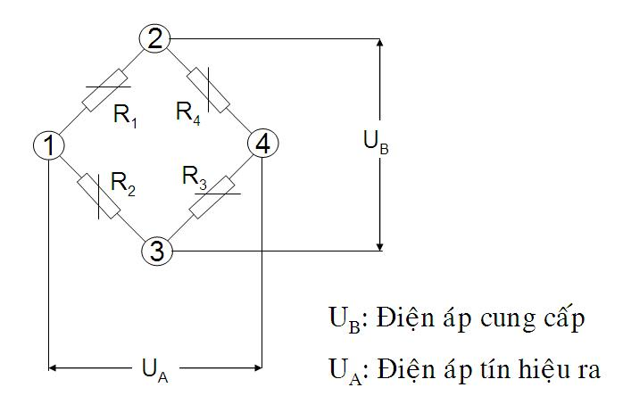](http://loadcell.com.vn/)

Hình 3.1 Cầu điện trở Wheatstone - [nguồn: Mettler Toledo (2019)]

Một điện áp kích thích được cung cấp cho ngõ vào loadcell (2 góc (1) và (4) của cầu điện trở Wheatstone) và điện áp tín hiệu ra được đo giữa hai góc khác. Tại trạng thái cân bằng (trạng thái không tải), điện áp tín hiệu ra là số không hoặc gần bằng không khi bốn điện trở được gắn phù hợp về giá trị.

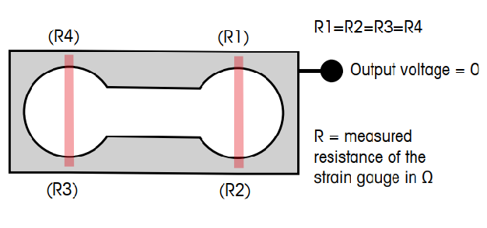

Hình 3.2 Loadcell ở trạng thái không tải - [nguồn: Mettler Toledo (2019)]

Khi có tải trọng hoặc lực tác động lên thân [Loadcell](http://loadcell.com.vn/) làm cho thân Loadcell bị biến dạng (giãn hoặc nén), điều đó dẫn tới sự thay đổi chiều dài và tiết diện của các sợi kim loại của điện trở strain gauges dán trên thân loadcell. Dẫn đến một sự thay đổi giá trị của các điện trở strain gauges. Sự thay đổi này dẫn tới sự thay đổi trong điện áp đầu ra. Sự thay đổi điện áp này là rất nhỏ, do đó nó chỉ có thể được đo và chuyển thành số sau khi đi qua bộ khuếch đại của các bộ chỉ thị cân điện tử.

Một số loại Load cell phổ biến trên thì trường hiện nay:

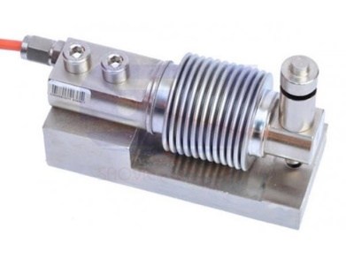

Hình 3.3 Loadcell lò xo xoắn chống rung FCAL - [nguồn: Mt.com/product]

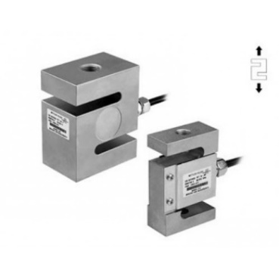

Hình 3.4 Loadcell TSA Mettler Toledo - [nguồn: Mt.com/product]

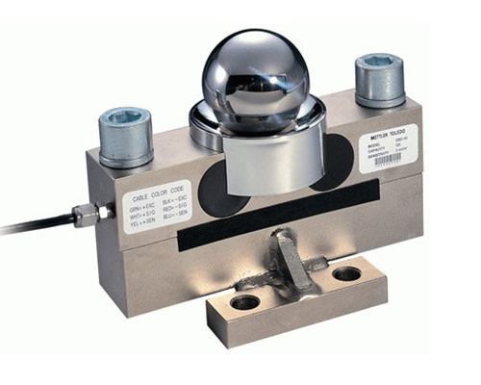

Hình 3.5 Loadcell SCB Mettler Toledo - [nguồn: Mt.com/product]

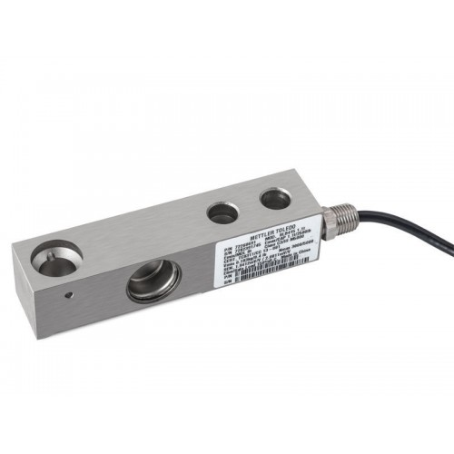

Hình 3.6 Loadcell SBD Mettler Toledo - [nguồn: Mt.com/product]

Chúng được sử dụng phổ biến trong các máy cân khối lượng và hệ thống cân định lượng, cân đóng bao, cân băng tải, cân kiểm tra …

Ngoài ra chúng còn được phân loại theo hình dạng và phân loại theo dạng tính hiệu truyền nhận.

Phân loại theo hình dạng:

* Loadcell xoắn.
* Loadcell thanh.
* Loadcell cầu bi.
* Loadcell chữ Z.

Phân loại theo dạng tính hiệu truyền nhận:

* Loadcell Analog.
* Loadcell Digital.

Tổng hợp các ưu điểm, nhược điểm của Loadcell ứng dụng mạch cầu Wheatstone

**Ưu điểm:**

* Đa dạng: có nhiều lựa chọn cảm biến Loadcell.
* Tích hợp: dễ dàng tích hợp cho nhiều ứng dụng.
* Chi phí: thấp hơn so với công nghệ khác.
* Nhiễu: nhiều phần mềm có loại bỏ nhiễu.

**Nhược điểm:**

* Độ chính sát bị giới hạn khi xử lý tín hiệu với vật có trọng lượng thấp.
* Bị giới hạn do độ chính sát của các thành phần cơ khí.
* Thời gian đo chậm hơn do tác động của lưu lượng sản phẩm, khối lượng sản phẩm và độ phân giải.
* Hiệu suất bị giới hạn khi tăng tốc độ băng chuyền.

### Loadcell sử dụng nguyên lý đo biến dạng và phục hồi lực điện từ (EMFR)

Sự ra đời của bộ vi xử lý đã đưa cuộc sống mới vào những phát triển trong lĩnh vực công nghệ cân. Những bộ vi xử lý hình thành nền tảng cho công nghệ phục hồi lực điện từ (EMFR) - một công nghệ vượt trội thông qua độ chính xác cao và hiệu suất ấn tượng của nó. Loadcell EMFR là các cảm biến thông minh có thể kiểm soát và bù một số lượng lớn các yếu tố có ảnh hưởng trực tiếp đến hiệu suất cân, chẳng hạn như tốc độ mẫu và biến động nhiệt độ, cũng như các yếu tố gây nhiễu khác.

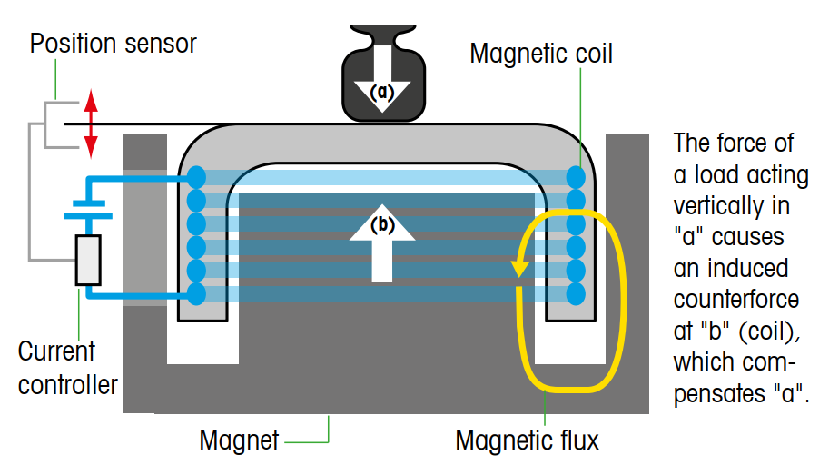

Hình 3.7 Loadcell EMFR khi có tải tải - [nguồn: Mettler Toledo]

Khi tải được đặt lên Loadcell bị lệch. Cuộn dây đặt bên trong được giữ thăng bằng ở trên một nam châm vĩnh cửu bởi lực trường của nó (Hình 7.2). Khi cuộn dây dịch chuyển, cảm biến vị trí (Position sensor) được lắp đặt trong hệ thống phát hiện được độ lệch của băng tải so với vị trí ban đầu. Tín hiệu từ cảm biến trả về bộ điều khiển thông tin độ lệch của băng tải, từ đó bộ điều khiển phát tín hiệu tăng cường độ dòng điện qua cuộn dây để tạo ra một lực từ trường di chuyển cuộn dây trở lại vào vị trí ban đầu của nó. Khi đó cường độ dòng điện hiện tại tỷ lệ thuận với lực - cho phép xác định trọng lượng của tải bằng cách đo cường độ dòng điện.

Tổng hợp các ưu điểm nhưu điểm của Loadcell ứng dụng công nghệ phục hồi lực điện từ (EMFR).

**Ưu điểm:**

* Độ phân giải: Thực hiện được những phép đó có độ sai số rất nhỏ.
* Thời gian đáp ứng: Thời gian lấy mẫu nhanh.
* Độ chính xác: Độ chính xác cao liên tục trong suốt thời gian sử dụng nhờ công nghệ vi xử lý.
* Khả năng chống nhiễu: Nhiều chức năng phần mềm để vô hiệu hóa cấu hình nhiễu.
* Hiệu suất: Là những phương án tốt để thích ứng với quá trình sản xuất đòi hỏi độ chính xác và năng xuất cao.

**Nhược điểm:**

* Thiết kế và lắp đặt: Thiết kế phức tạp và có kích thước lớn hơn các công nghệ khác. Không phù hợp khi có yêu cầu mang tính tối ưu trong thi công và lắp đặt.
* Chi phí: Chi phí sử dụng cao hơn so với các công nghệ khác.

## Các phương án lựa chọn Loadcell cho băng tải cân

Sau khi tìm hiểu về những loại Loadcell hiện có trên thị trường cũng những ưu nhược điểm của chúng, nhóm đã lên ý tưởng và đưa ra được những phương án để chọn và lắp đặt Loadcell cho băng tải cân tự động.

### Phương án 1: Cân băng tải dùng Loadcell sử dụng nguyên lý đo độ biến dạng sử dụng mạch cầu Wheatstone

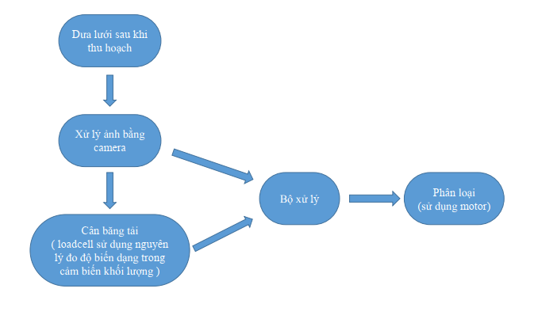

Hình 3.8 Sơ đồ khối nguyên lý phương án 1

Trong phương án này sử dụng Loadcell dùng nguyên lý đo độ biến dạng sử dụng mạch cầu Wheatstone. Sau khi được thu hoạch dưa lưới sẽ được di chuyển đến buồng tối tiến hành xử lý ảnh. Camera sẽ kiểm tra lưới và tình trạng hư hại của trái rồi gửi thông tin đến bộ xử lý. Sau đó, trái sẽ đến vị trí có gắn Loadcell trên băng tải, Loadcell sẽ đọc giá trị rồi và đi qua bộ chuyển đổi tín hiệu ADC 24 bit. Bộ chuyển đổi sẽ gửi thông tin về bộ điều khiển kết hợp với thông tin xử lý ảnh có được trước đó mà từ đó xác định được loại của trái và điều khiển motor để phân hướng cho trái đi xuống.

### Phương án 2: Cân băng tải dùng Loadcell sử dụng nguyên lý đo độ biến dạng và phục hồi lực điện từ (EMFR)

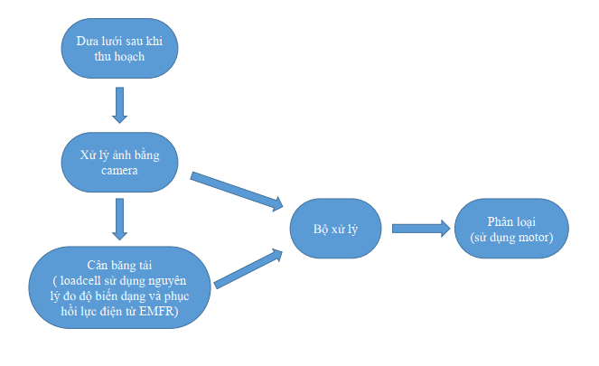

Hình 3.9 Sơ đồ khối nguyên lý phương án 2

Tương tự như ở phương án 1, nhưng điều khác biệt ở phương án này sử dùng cân sử dụng nguyên lý đo độ biến dạng và phục hồi lực điện từ (EMFR). Nhằm cải thiện cũng như tăng độ chính xác của việc cân khối lượng sản phẩm.

Sau khi được thu hoạch dưa cũng được đưa đến vị trí buồng tối để xử lý ảnh để kiểm tra lưới và hư hại. Tiếp đến, băng tải tiếp tục đưa trái đến vị trí loadcell đo được giá trị qua bộ chuyển đổi để có được khối lượng. Sau đó gửi thông tin về bộ điều khiển kết hợp với thông tin có được thông qua xử lý ảnh trước đó mà từ đó xác định được loại dưa điều khiển motor để phân hướng cho trái đi xuống.

Bảng 3.1 Bảng đánh giá tiêu chí phương án lựa chọn Loadcell

|  |  |  |  |
| --- | --- | --- | --- |
| Tiêu chí  Phương án | Loại cảm biến cân nặng | Thiết kế và lắp đặt | Độ chính xác |
| Phương án 1 | Dùng Loadcell sử dụng nguyên lý đo độ biến dạng, có chống rung nhiễu có chi phí thấp hơn Loadcell dùng công nghệ EMFR. | Có nhiều lựa chọn với nhiều chủng loại khác nhau phù hợp với các hệ thống cơ khí khác nhau.  Linh hoạt, dễ dàng lắp đặt, thiết kế đơn giản. | Có xảy ra nhiễu dẫn đến độ chính xác không cao bằng công nghệ EMFR nhưng có phần mềm hỗ trợ nhằm khử nhiễu cho độ chính xác cao hơn. |
| Phương án 2 | Dùng Loadcell sử dụng cộng nghệ đo độ biến dạng và phục hồi lực điện từ (EMFR) có chi phí cao hơn các công nghệ khác. | Có thiết kế phức tạp và kích lớn hơn các công nghệ khác. | Có độ chính xác cao. |

Sau khi đánh giá cũng như cân nhắc những tiêu chí cho cả hai phương án trên. Dựa trên tiêu chí về giá thành rẻ, thiết kế hệ thống tối ưu, đơn giản và có tính ứng dụng cao. Nhóm chúng em quyết định chọn thiết kế và chế tạo hệ thống dựa trên nguyên lý của phương án thứ nhất: Cân băng tải dùng Loadcell sử dụng nguyên lý đo độ biến dạng dùng mạch cầu Wheatstone. Đồng thời cũng tìm ra phương án lắp đặt hệ thống tối ưu nhất và có tính ứng dụng cao.

### Tính toán thiết kế băng tải cân tự động

Phần thiết kế cơ khí của nhóm cho băng tải có 2 băng tải. Một băng tải nhận trái làm nhiệm vụ xử lý ảnh, một băng tải tiếp theo sau có nhiệm vụ di chuyển sản phẩm đến vị trí cân. Băng tải cân và băng tải dán nhãn sử dụng dây băng tải PVC. Ý tưởng thiết kế của nhóm dựa trên những kiến thức đã học và tìm hiểu thêm thông tin qua mạng đặc biệt là các sản phẩm băng tải cân tự động của các công ty nước ngoài chuyên về lĩnh vực này như Mettler Toledo, Ishida, …

#### Chọn dây băng tải

Sử dụng dây băng tải PVC

* Nhóm sử dụng băng tải được sử dụng phổ biến trong các dây chuyền sản xuất thực phẩm, thủy hải sản, rau củ quả, … do vậy nên nó được bán phổ biến trên thị trường dễ tìm mua với giá thành khá rẻ.
* Với khả năng kết dính giữa các lớp tốt, có khả năng chịu ma sát chịu nhiệt và chống dính cao, ít bị có giãn có khả năng làm việc tốt trong môi trường khắc nghiệt.
* Với màu xanh, trắng chủ đạo độ dày băng tải PVC phổ biến từ 0.8-5 mm

Các phương pháp nối băng tải, ưu điểm và nhược điểm

Bảng 3.2 Bảng đánh giá tiêu chí phương án lựa chọn băng tải

|  |  |  |
| --- | --- | --- |
| Loại ghép nối | Ưu điểm | Nhược điểm |
| Nối chín lưu hóa | Chất lượng mối nối tốt, đẹp.  Tuổi thọ của kết nối lâu nhất so với các kiểu nối khác | Tốn nhiều thời gian  Phải có nhiều dụng cụ và máy móc kèm theo |
| Nối keo dán nguội | Mối nối chắc, bền và đẹp hơn rất nhiều so với nối bản lề.  Sử dụng một loại keo đặc biệt | Giá thành cao hơn dán bằng đinh ghim, tốn nhiều công sức cho người dán. |
| Nối bản lề- sâu ghim băng tải | Thời gian ghép nối nhanh  Được sử dụng nhiều giá thành thấp.  Dùng cho băng tải có độ dày lớn tải nặng. | Tuổi thọ băng tải thấp.  Lực kéo của băng tải giảm. |

Sau khi so sánh những ưu nhược điểm của các loại mối nối nhóm quyết định chọn băng tải có kiểu nối bằng phương pháp nối chín lưu hóa. Nhằm tăng độ đền, tuổi thọ của băng tải cũng như tính thẩm mỹ cao. Chọn băng tải PVC màu đen, độ dày 1 mm sử dụng kiểu nối chín lưu hóa.

#### Tính trục Rulo dẫn động cho băng tải

Bảng 3.3 Bảng thông số ban đầu của hệ thống băng tải

|  |  |
| --- | --- |
| Vận tốc băng tải ($V$) | $$0,05 m/s$$ |
| Chiều dài băng tải ($L$) | $$0,6 m$$ |
| Chiều rộng băng tải $(b)$ | $$0,25 m$$ |
| Đường kính trục $(d)$ | $$0,034 m$$ |
| Tải trọng phân bổ trên băng tải $(q)$ | $$30 N/m$$ |

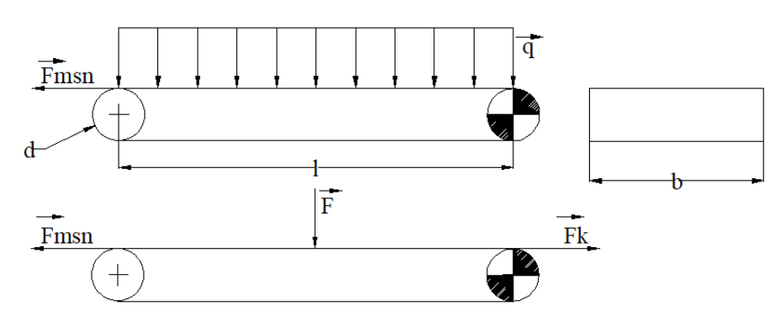

Hình 3.10 Biểu đồ phân bố lực

Lực tác dụng lên băng tải:

|  |  |
| --- | --- |
| $$F=q×l=30×0,6=18 \left(N\right)(3.1)$$ | *(3.1)* |

Để có thể kéo sản phẩm thì:

|  |  |
| --- | --- |
| $$F_{k}>F_{msn}$$ | *(3.2)* |

Lực ma sát nghỉ:

|  |  |
| --- | --- |
| $$F_{msn}=μ_{n}×N$$ | *(3.3)* |

Theo định lý 3 Newton $N=F$ nên

|  |  |
| --- | --- |
| $F_{msn}=μ_{n}×F=$ $μ_{n}×m×G$ | *(3.4)* |

Trong đó:

* $F_{k}$: Lực kéo.
* $F_{msn}$: Lực ma sát nghỉ.
* $μ_{n}=0,8$: Hệ số ma sát.
* $m=3$ kg : Khối lượng phân bổ.
* $G=10 m/{s^{2}}$: Gia tốc trọng trường.
* $d=0,034 m$: Đường kính trục quay.

Thay vào phương trình (3.3), ta có

|  |  |
| --- | --- |
| $$F_{msn}=0,8×18=14,4 (N)$$ | *(3.5)* |

Theo phương trình 3.2 để kéo được vật thể thì lực kéo tác động lên băng tải:

|  |  |
| --- | --- |
| $$F_{k}>F_{msn}=14,4 (N)$$ | ***(***3.6***)*** |

Moment xoắn tại trục quay

|  |  |
| --- | --- |
| $$M>F_{k}×\frac{d}{2}=14,4×\frac{34}{2}=244,8 (N.mm)$$ | *(3.7)* |

Vận tốc góc trên trục quay được tính theo công thức:

|  |  |
| --- | --- |
| $$ω=\frac{V}{R}=\frac{0,05}{0,017}=2,94 ({rad}/s)$$ | *(3.8)* |

Trong đó:

* $V=0,05 m/s$: Vận tốc của băng tải
* $R=0,017 m$: Bán kính con lăn

|  |  |
| --- | --- |
| $$n=ω×9,55=2,94 ×9,55=28 (vòng/phút)$$ | *(3.9)* |

Vận tốc của trục quay:

Công suất tại trục quay:

|  |  |
| --- | --- |
| $$P=\frac{M×N}{9,55×{10}^{6}}$$ | *(3.10)* |

Trong đó:

* $M$ là moment xoắn tại trục quay.
* $N$ là tốc độ của trục quay.
* Thay vào công thức (3.7), ta có công suất tại trục quay là:

|  |  |
| --- | --- |
| $$P=\frac{244,8×28}{9.55×{10}^{6}}=7.2×{10}^{-4}(KW)$$ | *(3.11)* |

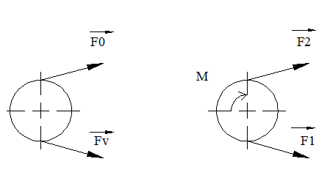

Hình 3.11 Sơ đồ lực tác dụng lên trục quay chủ động

Trong đó:

* $F_{0}$: lực căng ban đầu của băng tải
* $F_{1}$: lực căng của băng tải phía chủ động
* $F_{2}$: lực căng của băng tải tác dụng lên trục bị động
* Độ lớn của lực được tính theo công thức sau:

|  |  |
| --- | --- |
| $$F_{t}=F_{1}-F_{2}$$ | *(3.12)* |

|  |  |
| --- | --- |
|  | *(3.13)* |

|  |  |
| --- | --- |
|  | *(3.14)* |

Trong đó:

* $M$: Moment xoắn
* $d$: Đường kính con lăn.
* $f=0,2$: Hệ số ma sát.
* $a=180°$: Góc tiếp xúc của băng tải với trục quay.

Thay vào phương trình (3.12) và 3.13, ta có:

|  |  |
| --- | --- |
| $$F_{t}=\frac{2×244,8}{34}=14,4 (N)$$ | *(3.15)* |

|  |  |
| --- | --- |
|  | *(3.16)* |

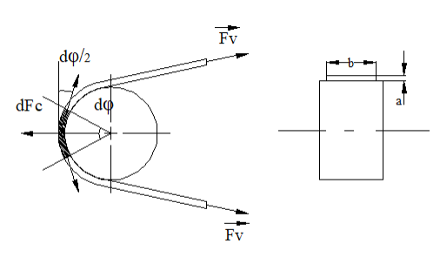

Hình 3.12 Sơ đồ lực tác dụng lên trục quay bị động

Trong hình trên, $dFc$ là lực ly tâm và $F_{v}$ là lực căng băng tải phụ.

|  |  |
| --- | --- |
| $$F_{v}=q_{m}V^{2}$$ | *(3.17)* |

Trong đó:

* $q_{m}=0,25$: khối lượng của 1 m băng tải
* $V=0,05$: Vận tốc của băng tải

Thay vào phương trình (3.11), ta có lực ly tâm:

|  |  |
| --- | --- |
| $$F_{v}=0.25×{0.05}^{2}=6,25×{10}^{-4} (N)$$ | *(3.18)* |

Lực tác dụng lên trục và ổ:

|  |  |
| --- | --- |
| $$F_{r}=2F_{0}\sin{\frac{a}{2}}$$ | *(3.19)* |

Trong đó:

* $F_{0}$: Lực căng ban đầu
* $a$: góc ôm của băng tải nên:

|  |  |
| --- | --- |
| $$F_{r}=2×7,2×\sin\left(\frac{180}{2}\right)=14,4 (N)$$ | *(3.20)* |

Lực tác dụng lên trục (3.13):

|  |  |
| --- | --- |
| $$F_{r}=14,4 (N)$$ | *(3.21)* |

Mô-ment xoắn dọc theo trục:

|  |  |
| --- | --- |
| $$T=244,8 (N.mm)$$ | *(3.22)* |

Mô-ment xoắn lớn nhất:

|  |  |
| --- | --- |
| $$M=112500(N.mm)$$ | *(3.23)* |

Đường kính của con lăn được tính theo phương trình sau:

|  |  |
| --- | --- |
| $$d=\sqrt[3]{\frac{M}{0.1×[σ]}}$$ | *(3.24)* |

Trong đó:

* $Σ$: Ứng suất uốn của vật liệu.
* $M$: Momen xoắn lớn nhất.
* $d=34 mm$: đường kính trục.

Thay vào phương trình 3.24:

|  |  |
| --- | --- |
| $$σ=\frac{M}{{0.1×d}^{3}}=\frac{112500}{0.1×{34}^{3}}≈28,6(MPa)$$ | *(3.25)* |

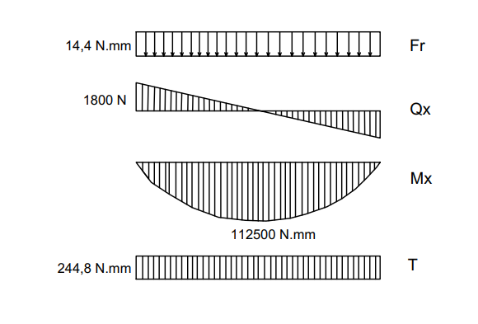

Hình 3.13 Biểu đồ lực tác động lên trục quay băng tải và Moment

Vì $σ=28,6 \left(MPa\right)≪50-80 \left(MPa\right)$ nên chọn vật liệu cho trục con lăn là nhựa PVC.

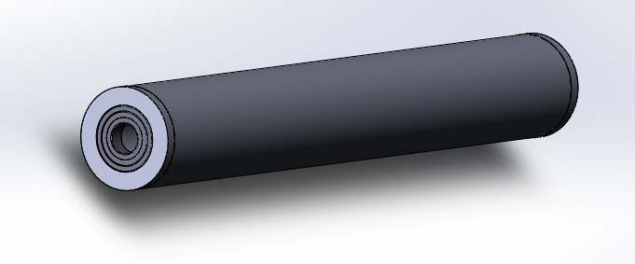

Hình 3.14 Con lăn thiết kế trên phần mềm SolidWorks.

#### Tính toán chọn động cơ

Băng tải cân có nhiệm vụ cân, lấy khối lượng trái và di chuyển chúng đi phân loại. Do để có được chỉ số khối lượng chính xác nhất, một lần chỉ cho một trái chạy qua băng tải vì kích thước băng tải nảy khá ngắn. Sản phẩm cân có khối lượng từ 1,2- 3kg. Do vậy khối lượng lớn nhất tại một thời điểm trên băng tải là 3kg.

**Các thông số ban đầu:**

* Khối lượng: m = 3 kg
* Đường kính rulo: D = 34 mm
* Vận tốc của băng tải: v = 0,05 m/s

**Tính toán chọn động cơ:**

Công suất cần thiết của động cơ :

$$N_{ct}=\frac{N}{η}$$

N : Công suất của băng tải

$η$: Hiệu suất chung

$N_{ct}$: Công suất cần thiết

$$N=\frac{P.V}{1000}=\frac{10.3.0,05}{1000}=1,5 (w)$$

$η=0.97$

Vậy $N_{ct}=\frac{N}{η}=\frac{1,5}{0,97}=1,55 (w)$

Ta chọn động cơ có công suất lớn hơn 1,55w

Từ việc tính toán chọn động cơ, nhóm đã chọn động cơ để có thể đáp ứng được công suất.

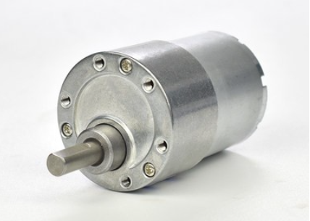

Hình 3.15 Motor ZBA37-3530 24V 48RPM

Thông số của động cơ ZBA37-3530 24V 48RPM:

* Điện áp định mức: 24V
* Tốc độ: 48 rpm - 24VDC
* Chiều dài hộp số giảm tốc: 27 mm
* Moment xoắn cực đại: 6,3 kG.cm, 0,36 A

#### Tấm gá con lăn

Chi tiết gá rulo bị dẫn giữ cho rulo ở vị trí cố định để hệ thống băng tải hoạt động được ổn định. Chi tiết gá rulo này để gắn ổ bi cho trục rulo nhằm giảm ma sát và được gắn cố định vào khung nhôm định hình 30x30 bằng ốc M4. Chi tiết được thiết kế trên phần mềm SolidWorks, đảm bảo độ bền cũng như sự chắc chắn ổn định của chi tiết đối với hệ thống.

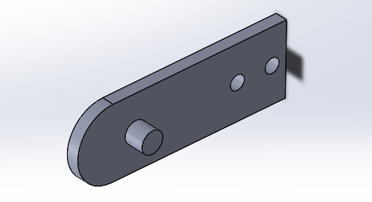

Hình 3.16 Tấm gá trục rulo

Chi tiết gá rulo dẫn động có chức năng tương tự như chi tiết gá rulo bị dẫn. Ngoài ra còn được dùng để lắp motor giảm tốc dẫn động cho băng tải. Và cũng được gắn cố định vào khung nhôm định hình 30x30 bằng ốc M4.

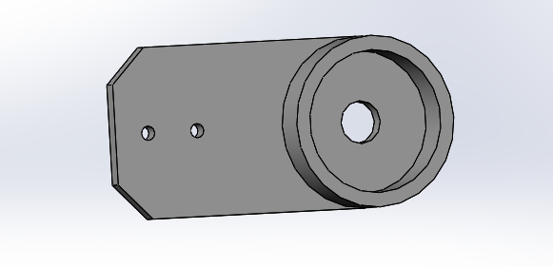

Hình 3.17 Tấm gá con lăn và động cơ

Thông số kỹ thuật : Được thể hiện trong file bản vẽ đính kèm.

Phương pháp gia công: Cả 2 chi tiết trên đều được in 3D.

#### Cách bố trí LoadCell

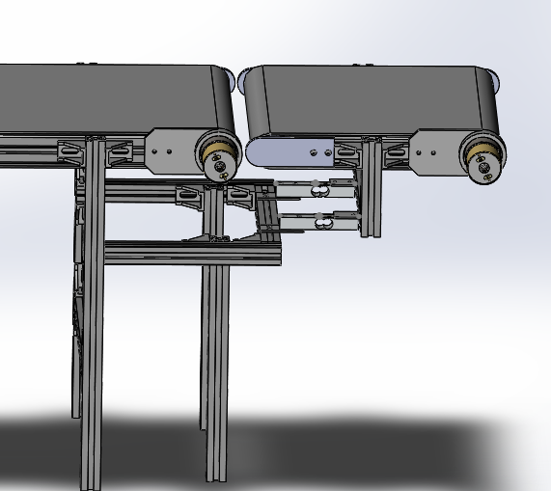

Hình 3.18 Cách lắp đặt Loadcell

Ở đây, thiết kế của băng tải cân giống với những băng tải ngang thông thường. Khác ở chỗ là băng tải được gá trên hai Loadcell được đặt dưới khung nhôm của băng tải. Nguyên nhân chọn cách bố trí này là để dễ dàng cho việc lắp ráp, đồng thời để băng tải di chuyển được dễ dàng hơn. Đặc biệt, cách lắp đặt này giúp giảm nhiễu khi băng tải hoạt động. Phương án này được nhóm thử nghiệm khi lắp đặt thử với một phương án khác là đặt Loadcell bên dưới dây băng tải.

Nhóm em chọn Loadcell dựa trên những ưu nhược điểm ở bảng 3.1

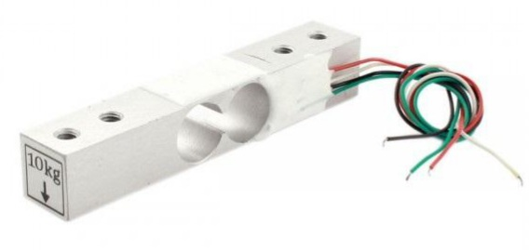

Hình 3.19 Loadcell thanh 10Kg - [nguồn: linkiendientucaka]

**Thông số kỹ thuật:**

* Model : YZC – 133
* Chất liệu cảm biến Nhôm Độ dài dây : 180mm
* Tải trọng   : 10Kg
* Rated Output ( mV/V) : 1.0 +- 0.15
* Độ lệch tuyến tính (%) : 0.05
* Creep (5min) % : 0.1
* Ảnh hưởng nhiệt độ tới độ nhạy %RO/ độ C : 0.003
* Ảnh hưởng nhiệt độ tới điểm không %RO/ độ C : 0.02
* Độ cân bằng điểm không %RO : +-0.1
* Trở kháng đầu vào (Ω ) : 1066 +- 20
* Trở kháng ngõ ra (Ω ) : 1000 +- 20
* Trở kháng cách li (MΩ) 50V : 2000
* Điện áp hoạt động : 5V
* Nhiệt độ hoạt động : -20 ~ 65 độ C
* Safe Overload %RO : 120
* Ultimate overload %RO : 150

Tuy nhiên, để chuyển đổi tín hiệu từ Loadcell cần có thêm mạch chuyển đổi tín hiệu ADC 24 bit HX711. Với độ phân giải ADC 24 bit và chuyển sang giao tiếp 2 dây (Clock và Data) để gửi dữ liệu về vi điều khiển.

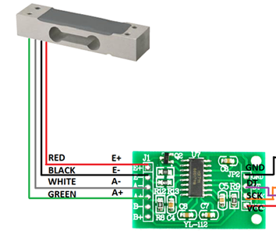

Hình 3.20 HX711 và sơ đồ kết nối với Loadcell - [nguồn: linkiendientucaka]

Thông số kỹ thuật HX711:

* Điện áp hoạt động : 2.7~5VDC
* Dòng tiêu thụ : < 1.5 mA
* Tốc độ lấy mẫu : 10 - 80 SPS tùy chỉnh)
* Độ phân giải : 2 bit ADC
* Độ phân giải điện áp : 40mV
* Kích thước : 38 x 21 x 10 mm

### Cơ cấu phân loại

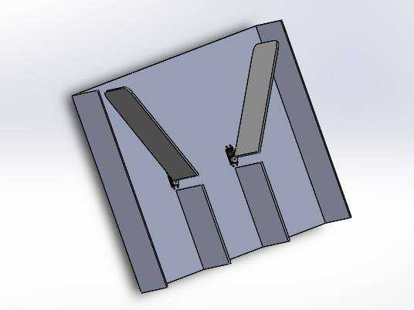

Hình 3.21 Khay phân loại

Phần phân loại sử dụng khay phần luồng cho trái trượt xuống. Sau khi đã phân loại được trái, tín hiệu sẽ gửi cho động cơ servo gạt 2 thanh gạt để phân hướng cho trái trượt xuống theo đúng loại.

### Phần khung chân đế của băng tải

Nhóm dùng nhôm định hình 20x20 để làm khung chân đế băng tải.

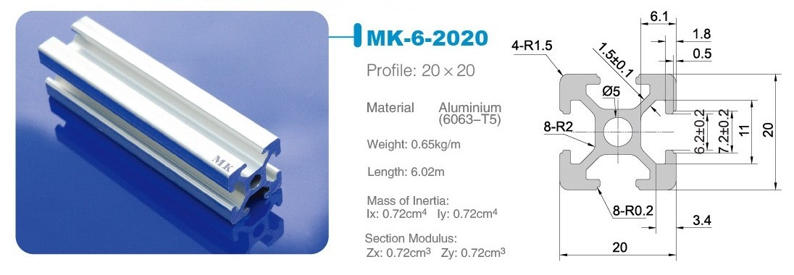

Hình 3.22 Nhôm định hình 20x20 - [nguồn: vatgia.com]

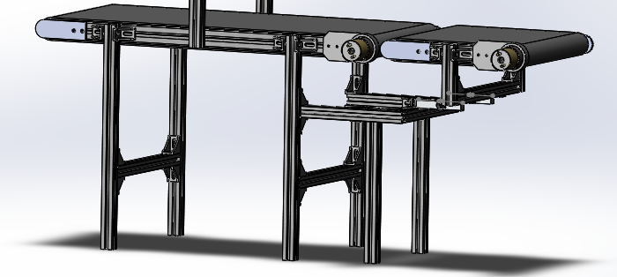

Hình 3.23 Khung chân đế nhôm 20x20

# THIẾT KẾ HỆ THỐNG ĐIỆN VÀ LẬP TRÌNH

## Tổng quan sơ đồ khối hệ thống

Từ yêu cầu của đề tài, dưới đây là sơ đồ khối của hệ thống và chức năng của từng khối:

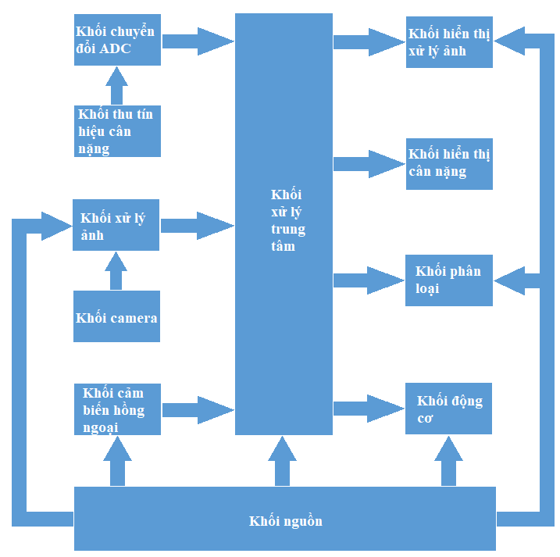

Hình 4.1 Sơ đồ khối của hệ thống

**Khối xử lý trung tâm:**

* Nhận tín hiệu từ các cảm biến ngoại vi và kết quả trả về của quá trình xử lý ảnh để tổng hợp và tính toán chất lượng của phôi cấp vào.
* Điều khiển hoạt động của khối động cơ.
* Cung cấp giá trị để xuất ra các khối hiển thị.

**Khối nguồn:**Gồm nguồn tổ ong chuyển đổi điện 220VAC sang 12VDC dùng để cấp điện cho vi điều khiển, máy tính nhúng, động cơ DC và các mô đun giảm áp LM2596 dùng để cấp điện cho các thiết bị ngoại vi và cảm biến.

**Khối thu tín hiệu cân nặng và khối chuyển đổi ADC:**

* Khối thu tín hiệu cân nặng: gồm 2 loadcell 10Kg
* Khối chuyển đổi ADC: mô đun giải mã tín hiệu ADC HX711 dùng để chuyển đổi tín hiệu tương tự từ khối thu tín hiệu cân nặng sang tín hiệu số cung cấp cho khối xử lý trung tâm.

**Khối camera và khối xử lý ảnh:**

* Khối camera: sử dụng webcam Logitech C270HD để thu lấy hình ảnh phôi cấp cho khối xử lý ảnh.
* Khối xử lý ảnh: máy tính nhúng Raspberry Pi 3 model B+.

**Khối cảm biến hồng ngoại:** 3 cảm biến hồng ngoại E18-D80NK giúp khối xử lý trung tâm theo dõi đc vị trí của phôi khi hệ thống đnag vận hành.

**Khối hiển thị:**

* Khối hiển thị cân nặng: LCD1602 hiển thị kết quả cân nặng sau khi được tính toán từ khối xử lý trung tâm.
* Khối hiển thị xử lý ảnh: màn hình cho Raspberry bi.

**Khối phân loại:** gồm 2 servo MG996R để vận hành cơ cấu tay gạt phân loại.

**Khối động cơ:** động cơ DC JGB37-520 12V7RPM điều khiển băng tải hệ thống.

## Sơ đồ kết nối hệ thống

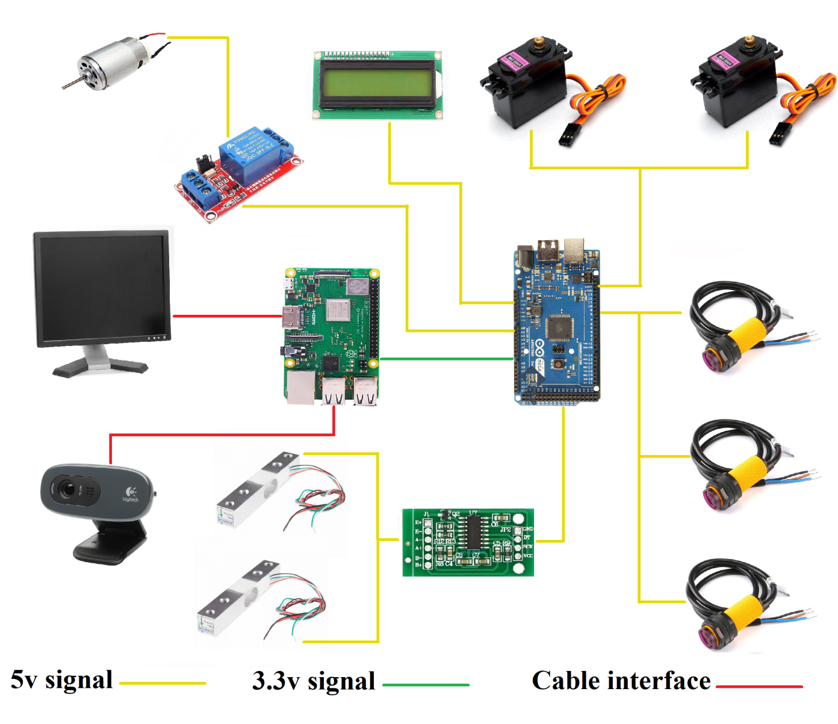

Hình 4.2 Sơ đồ kết nối hệ thống

### Thiết kế khối thu tín hiệu cân nặng và khối chyển đổi ADC HX711

Hệ thống sử dụng hai mô đun cảm biến cân nặng loadcell có giá trị đo tối đa là 10kg.Vì loadcell chỉ chuyển đổi tín hiệu cân nặng sang tín hiệu điện áp nên cần sử dụng thêm mô đun chuyển đổi ADC HX711 để chuyển đổi tín hiệu điện áp sang tín hiệu số dễ dàng kết nối và xử lý trên vi điều khiển.

Mô đun HX711 là module chyển đổi ADC 24 bit được thiết kế phù hợp để dùng với cảm biến loadcell. Mô đun có tốc độ nhanh, khả năng giảm nhiễu tốt và có sẵn ngoài thị trường.

Các thông số cơ bản của HX711:

* Điện áp hoạt động: 2.6 ~ 5.5 VDC
* Nhiệt độ hoạt động: -40 ~ +85℃
* Đóng gói: 16 pin SOP
* Độ phân giải: 24bit ADC

### Khối cảm biến hồng ngoại

Cảm biến hồng ngoại E18-D80NK có ngõ ra NPN có mức tích cực là 5v nên dễ dàng giao tiếp tín hiệu với mạch vi điều khiển Arduino mega 2560. Trong hệ thống em dùng bốn cảm biến hồng ngoại có chức năng như sau:

* Cảm biến 1: phát hiện khi có quả đi qua sẽ gửi tính hiệu cho khối xử lý trung tâm dừng băng tải và thông báo cho Raspberry Pi để bắt đầu quá trình xử lý ảnh.
* Cảm biến 2: khi phát hiện quả đi qua sẽ gửi tín hiệu để khối xử lý trung tâm dừng băng tải và bắt đầu đọc giá trị gửi về từ cảm biến loadcell.
* Cảm biến 3: khi phát hiện quả sẽ gửi tín hiệu xuống khối xử lý trung tâm thông báo quá trình xử lý quả hoàn tất và đặt lại tất cả thông số cho khối xử lý trung tâm.

### Khối xử lý trung tâm

Khối xử lý trung tâm là bộ xử lý chính cho hệ thống sử dụng kit Arduino Mega 2560. Với lõi là chip Atmega16U2, kit Arduino Mega 2560 cung cấp 54 chân tín hiệu số với mức tích cực cao là 5VDC nên có thể dễ dàng giao tiếp với các cảm biến ngoại vi khác.

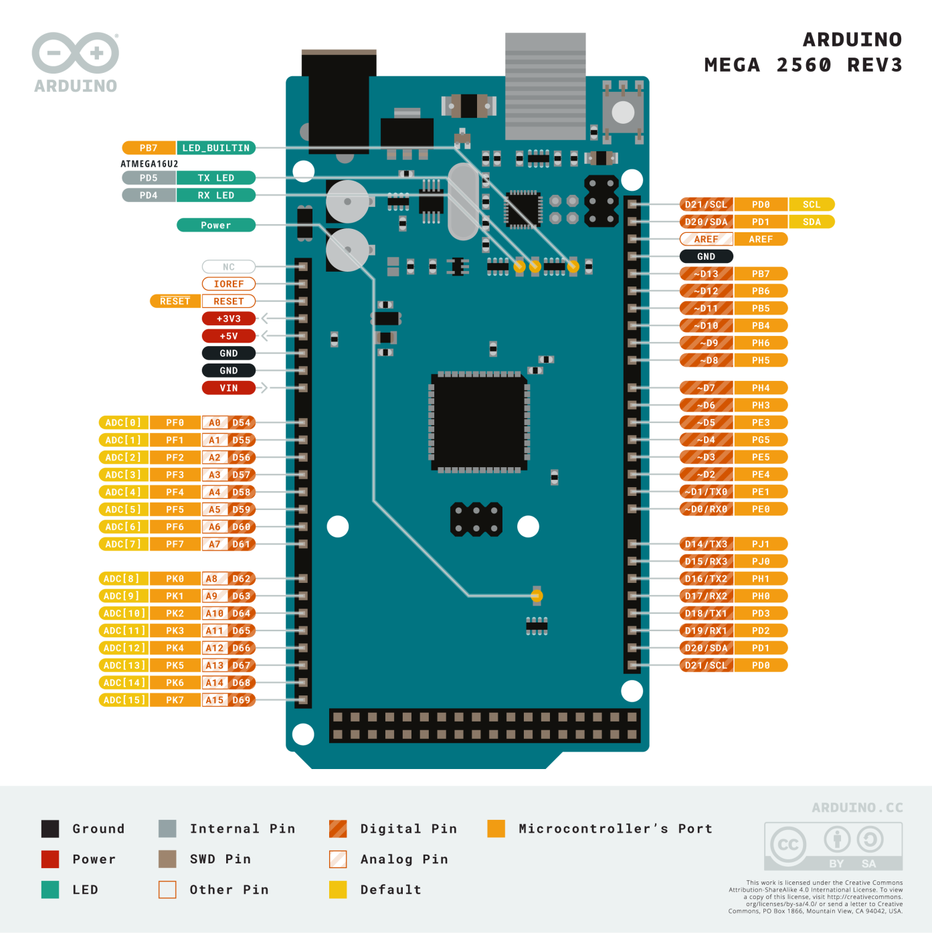

Hình 4.3 Sơ đồ chân Arduino Mega 2560 – [nguồn arduino.cc]

### Khối xử lý ảnh

Khối xử lý ảnh sử dụng kit Raspberry Pi 3 Module B được kết nối với camera Logitech và màn hình. Được cài hệ điều hành Raspbian với các tác vụ đọc được hình ảnh từ camera độ phân giải cao và kết nối được với màn hình thông qua cáp HDMI. Máy tính nhúng này có tốc độc xử lý nhanh, hỗ trợ tốt cho việc xử lý hình ảnh nhận được từ camera và tính toán kết quả nhanh chóng.

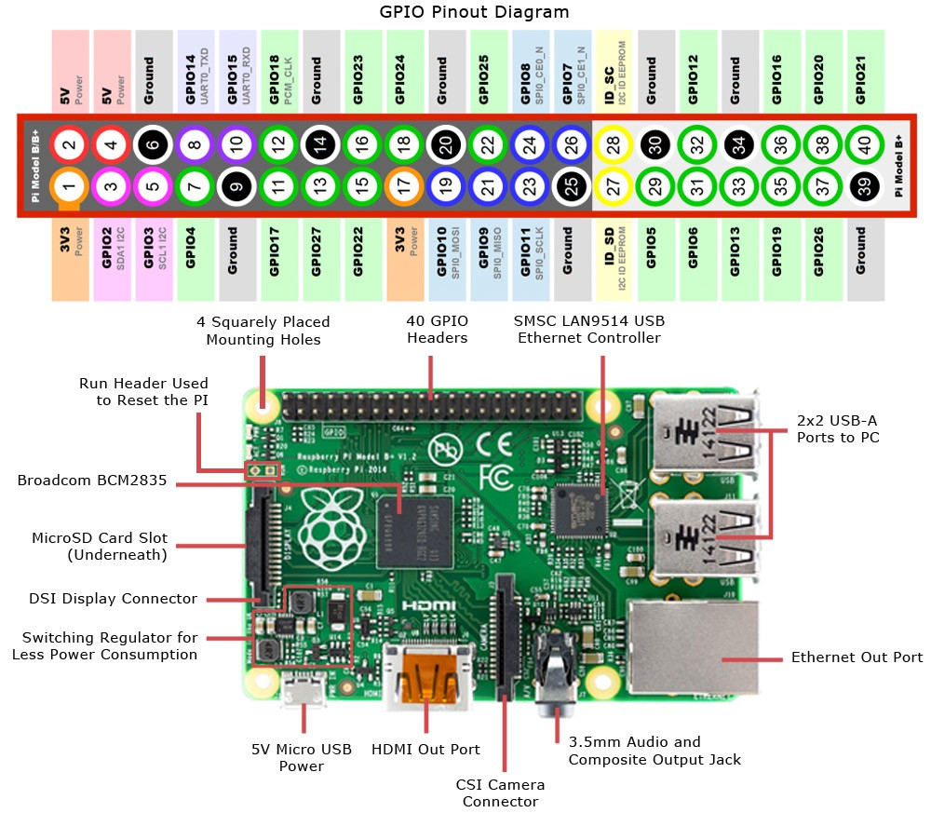

Hình 4.4 Sơ đồ chân Raspberry – [nguồn: raspberrypi.org]

Để bắt được ảnh của quả đầu vào nhóm sử dụng webcam Logitech C270. Webcam này có chuẩn kết nối USB 2.0 nên có thể dễ dàng kết nối với Raspberry Pi, chất lượng hình ảnh thu vào có độ phân giải HD 720P, có sẵn trên thị trường.

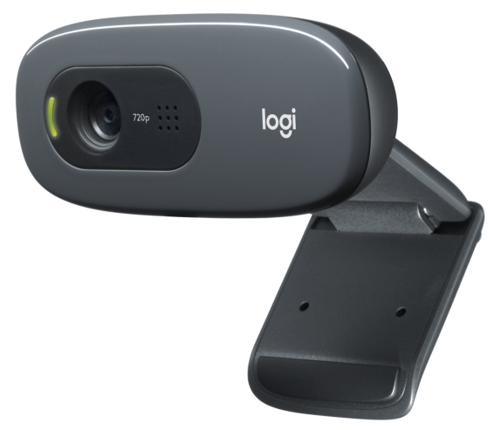

Hình 4.5 Webcam Logitech C270 – [nguồn logitech.com]

## Lập trình hệ thống

### Khối xử lý trung tâm

Khi hệ thống được lệnh bắt đầu từ nút nhấn vật lý, Arduino sẽ khởi tạo toàn bộ biến và gán các giá trị ban đầu cho các biến.

Băng tải dựa vào giá trị được gửi ra từ địa chỉ biến **motor** để vận hành (dừng hoặc chạy).

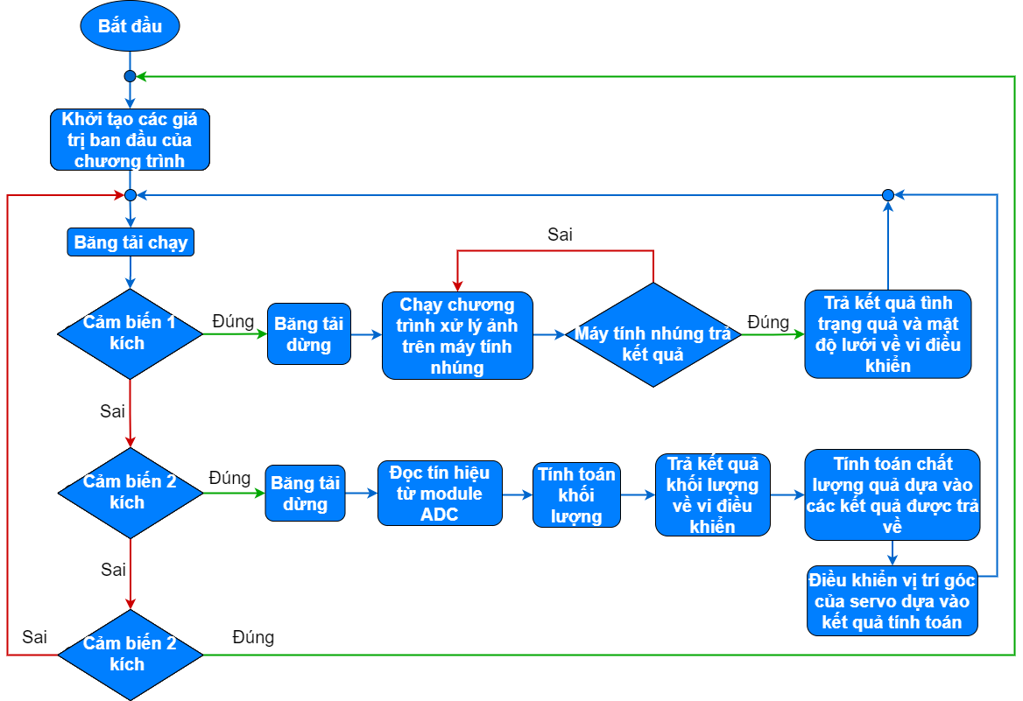

Hình 4.6 Lưu đồ giải thuật hệ thống

Hệ thống là một vòng lặp khép kín, sẽ bắt đầu hoạt động khi có tác động vật lý từ nút nhấn và sẽ chạy tự động độc lập không dừng lại cho đến khi nhấn nút dừng hệ thống.

Vì hệ thống sử dụng khá nhiều vòng lặp phức tạp nên để đáp ứng được tốc độ và sự phối hợp nhịp nhàng giữa các khâu chương trình đã sử dụng hàm freeRTOS.

Hàm freeRTOS giúp tạo ra 2 chương trình nhỏ chạy song song với nhau là chương trình điều khiển băng tải và chương trình đọc các cảm biến ngoại vi.

### Khối xử lý ảnh

#### Tổng quan cách vận hành của máy tính nhúng Raspberry Pi

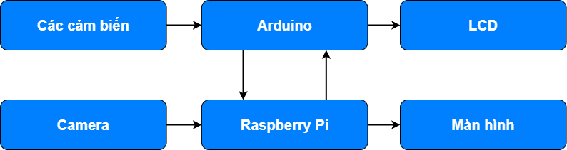

Hình 4.7 Lưu đồ giao tiếp của Raspberry

Để lập trình xử lý ảnh, nhóm đã sử dụng bộ thư viện Opencv mã nguồn mở với ngôn ngữ lập trình C++. Chương trình chỉ sử dụng kĩ thuật xử lý ảnh thuần túy nên thời gian tính toán và trả kết quả của chương trình rất nhanh và chính xác.

Các bước hoạt động của máy tính nhúng:

* Raspberry Pi sẽ luôn trong trạng thái chờ Arduino gửi tín hiện
* Sau khi nhận được tín hiệu yêu cầu hoạt động từ Arduino, Raspberry Pi sẽ bắt đầu chạy chương trình xử lý ảnh.
* Với ảnh đầu vào nhận được từ camera, Raspberry Pi sẽ xử chạy chương trình xử lý và thu lấy kết quả.
* Kết quả tính toán sẽ được gửi về cho Arduino để sử sụng cho bước phân loại
* Toàn bộ quá trình tính toán và xử lý sẽ được hiển thị lên màn hình.

Chương trình bắt đầu hoạt động khi nhận được tín hiệu từ khối xử lý trung tâm và kết thúc sau khi đã gửi kết quả về, do đó có thể tối ưu thời gian hoạt động của máy tính nhúng Raspberry Pi, nhờ vậy có thể nâng cao tuổi thọ máy tính nhúng.

#### Thuật toán xử lý ảnh của máy tính nhúng Raspberry Pi

# KẾT QUẢ, NHẬT XÉT VÀ ĐÁNH GIÁ

## Kết quả tổng quan

## Kết quả đạt được

### Mô hình sản phẩm hoàn thiện

### Kết quả thực nghiệm cân tự động

## Nhận xét và đáng giá

### Nhận xét kết quả đạt được

### Đánh giá kết quả đạt được

# KẾT LUẬN VÀ HƯỚNG PHÁT TRIỂN

## Kết luận

## Hướng phát triển

# TÀI LIỆU THAM KHẢO

1. Adrian Kaehler, Gary Bradski (2017). “Learning OpenCV 3: Computer Vision in C++ with the OpenCV Library”, NXB O'Reilly Media, Mỹ.
2. Eben Upton, Gareth Halfacree (2016). “Raspberry Pi User Guide”, NXB Wiley, Mỹ.
3. https://arduino.vn
4. https://www.sunigreenfarm.vn/products/dua-luoi-tl3
5. https://dualuoi-hami.weebly.com/kien-thuc.html
6. https://nongsanhaugiang.com.vn/vn/seed/NSHG596611
7. http://www.hnunmachinery.com/Fruits-and-Vegetable-Sorting-Machine/Fruits-and-Vegetable-Size-Sorting-Machine.html#product-main
8. https://www.food-machines.org/fruit-processing-machinery/fruit-sorting-machine.html
9. https://www.atcoworld.com/optical-sorting-machines
10. PhD. Bui Ha Duc (2021). “Introduction to Machine Vision”, Bài giảng bộ môn Image Processing, Đại học Sư Phạm Kĩ thuật TPHCM.